密级:



硕士学位论文

内存数据网格数据访问引擎的设计与实现

作者姓名： 纪树平
指导教师: 叶春杨 副研究员
中国科学院软件研究所
学位类别: 工学硕士
学科专业: 计算机软件与理论
培养单位: 中国科学院软件研究所

2013年4月

Design and Implementation of Data Accessing
Engine for In-memory Data Grid

By
Ji Shuping

A Dissertation Submitted to
University of Chinese Academy of Sciences
In partial fulfillment of the requirement
For the degree of
Master of Computer Software and Theory

Institute of Software Chinese Academy of Sciences
April, 2013

独创性声明

本人声明所呈交的论文是我个人在导师指导下进行的研究工作及取得的研究成果。尽我所知，除了文中特别加以标注和致谢的地方外，论文中不包含其他人已经发表或撰写过的研究成果。与我一同工作的同志对本研究所做的任何贡献均已在论文中作了明确的说明。

签名：___________________ 日期：____________________

关于论文使用授权的说明

本人完全了解中国科学院软件研究所有关保留、使用学位论文的规定，即：中国科学院软件研究所有权保留送交论文的复印件，允许论文被查阅和借阅；中国科学院软件研究所可以公布论文的全部或部分内容，可以采用影印、缩印或其它复制手段保存论文。
（保密的论文在解密后应遵守此规定）

签名：__________ 导师签名：__________ 日期：__________

摘 要
随着大规模Web应用和极限事务处理需求的不断增长，传统的关系型数据库越来越不能满足人们的需求。因为兼具内存数据库和NoSQL数据库的优点，内存数据网格（In-memory Data Grid）受到了越来越广泛的关注和支持。一方面，内存数据网格在内存中存取数据，具有极高的性能。另一方面，内存数据网格遵循key/value数据模型，按照一致性哈希的方法将数据分配到服务器集群中，具有极高的拓展性。内存容量的不断扩大和价格的不断下降使得内存数据网格的广泛应用成为可能。然而，有些问题仍在阻碍内存数据网格的进一步发展，比如事务处理、数据一致性、数据备份与持久化等。缺乏对高级结构化数据访问语言的支持也是其中极为重要的一个方面。
目前，内存数据网格产品（如Oracle Cohereance，IBM WXS和Hazelcast）提供的数据访问接口是非常简单的，不能满足复杂的业务需求。遗留系统从关系型数据库迁移到内存数据网格的时候，一条简单的SQL语句可能需要经过复杂的改写才能完成同样的功能，这大大增加了熟悉SQL的程序员的负担和系统迁移的代价。另外，众多的内存数据网格产品有各自的不同的数据访问接口，这些不统一的数据访问接口减弱了程序的可移植性，加重了开发人员的学习负担。
为了解决这一问题，本文设计和实现了支持SQL的内存数据网格数据访问引擎。引擎提供了自动数据加载、SQL语句解析和执行、数据持久化等功能，支持了包含Join操作在内的常用的SQL接口。在系统启动的时候，自动数据加载模块可以将后台关系型数据库中的数据自动加载到内存数据网格。当内存数据网格中数据发生更新的时候，数据持久化模块可以以同步或者异步的方式将数据持久化到后台关系型数据库。通过内存数据网格数据访问引擎，可以实现遗留系统从关系型数据库到内存数据网格的无缝迁移，同时能够带来巨大的性能提升。
内存数据网格和本文设计与实现的内存数据网格数据访问引擎可以构成一个内存数据网格层。传统的Web应用系统架构中，可以在应用服务器和后台关系型数据之间无缝的加入内存数据网格层。我们用TPC-W基准对这一应用模式进行性能测试。实验表明，在同样的硬件配置下，加入内存数据网格层与不加入内存数据网格层相比，可以在提高42%的吞吐率的同时减少91%的响应延时。

关键词 内存数据网格，键/值，非关系型数据库，数据访问引擎，数据持久化

Abstract
With the rapid development of large-scale Web applications and extreme transaction processing systems, the traditional relational database becomes increasingly unable to meet people's demands. In this background, In-Memory Data Grid (IMDG for short) has become more and more popular, since it has both the advantages of In-Memory Database (IMDB for short) and the advantages of NoSQL database. On the one hand, IMDG achieves high performance since it stores data in memory. On the other hand, IMDG achieves high scalability, since it follows the key/value data model and distributes the data to a cluster of servers. The increasing capacity and falling price of memory lead to more extensive use of IMDG. However, some issues still hinder the development of IMDG, such as transaction processing, data consistency, data backup, data persistency and so on. Lack of supporting for high structured data accessing languages such as SQL is another important factor.
SQL is the standard data accessing language for relational database. All the mainstream relational database management systems support it. However, kinds of IMDG products such as Oracle Coherence, IBM WXS and Hazelcast all have their private data accessing interface. These non-standard data accessing interfaces damage the portability of programs built on IMDG and increase the burden of program developers. In addition, a simple SQL sentence needs to be rewritten to several IMDG interfaces when programs are migrated from relational database to IMDG, which is very complex. For program developers who are only familiar with SQL, this cost is too expensive.
To solve this problem, we design and implement an IMDG data accessing engine which supports SQL. This data accessing engine provides kinds of functionalities, such as automatic data loading, SQL parsing and executing, and data persistency. Moreover, it supports common SQL sentences including the Join operation. When the system is launched, the automatic data loading module can load data from relational database to IMDG. When there are some data updates in IMDG, data persistency module can update the data in relation database by the synchronous or asynchronous method. With the help of IMDG data accessing data engine, legacy systems can be easily migrated from relational database to IMDG. At the same time, high performance can be achieved.
IMDG and our designed IMDG data accessing engine can constitute an IMDG layer for traditional Web application system architecture. IMDG layer locates between application servers and backend relational database. We use the TPC-W benchmark to test this new system deployment architecture. Extensive experiments indicate that high performance improvement can be achieved when the IMDG layer is introduced. For example, in some specific scenario, the throughput can be improved by 42% while the latency is reduced by 91% at the same time.

Keywords: In-memory Data Grid, Key/Value, NoSQL, Data Accessing Engine, Data Persistency

目 录
摘 要 I
Abstract III
目 录 V
第一章 绪论 1
1.1 研究背景和意义 1
1.1.1 关系型数据库的局限性 1
1.1.2 内存数据网格的发展与不足 2
1.1.3 系统设计目标 3
1.2 相关工作 4
1.2.1 SQL to MapReduce 4
1.2.2 SQL to NoSQL 5
1.2.3 SQL to IMDG 5
1.3 论文工作 6
1.4 论文组织 7
第二章 内存数据网格概述 9
2.1 NoSQL数据库 9
2.2 内存数据库 11
2.3 内存数据网格 12
2.3.1 内存数据网格概述 12
2.3.2 典型系统介绍 13
2.3.3 数据访问接口 14
2.4 本章小结 15
第三章 系统架构与关键技术 17
3.1 系统架构 17
3.2 SQL解析与执行 18
3.2.1 JDBC驱动 20
3.2.2 SQL编译器 20
3.2.3 执行引擎 24
3.2.4 Join算法 25
3.2.5 优化器 27
3.3 自动化数据加载 29
3.3.1 数据模型映射 29
3.3.2 数据加载流程 30
3.4 数据持久化 31
3.5 本章小结 32
第四章 系统设计与实现 33
4.1 整体设计 33
4.2 IMDG-JDBC驱动 35
4.3 数据加载模块 36
4.4 SQL解析与执行模块 37
4.5 数据持久化模块 38
4.6 系统使用与配置 39
4.6.1 安装过程 39
4.6.2 配置管理 40
4.7 本章小结 42
第五章 实验与分析 43
5.1 TPC-W测试基准 43
5.2 实验环境 45
5.3 实验结果 45
5.4 本章小结 47
第六章 结束语 49
6.1 工作总结 49
6.2 下一步工作 49
参考文献 51
发表文章目录 55
作者简历 57
致谢 59

绪论
本章首先介绍了设计和实现内存数据网格数据访问引擎系统的背景和意义，通过分析传统关系型数据库的局限性、内存数据网格的优点以及不足来说明设计和实现内存数据网格数据访问引擎的价值。之后，介绍了相关工作，说明了现有解决方案的不足。最后，对后续章节的组织结构进行了简要的介绍。
  - 研究背景和意义

关系型数据库的局限性
关系型数据库基于关系型数据模型[1]，使用一系列表来表达数据以及数据之间的联系。多数商用的关系型数据库系统支持SQL数据访问语言。另外，关系型数据库系统一般都提供了原子性、一致性、隔离性和持久性四种事务属性支持。具有严格的数据模型、标准化的数据访问接口和完善的ACID事务属性支持等优点，使得关系型数据库在过去几十年间一直处于统治地位。
然而，随着大规模Web应用和极限事务处理需求的不断增长，传统的关系型数据库越来越不能满足人们的需求。主流的社会媒体网站（例如YouTube[2]和Flichr[3]），社交网络（例如Facebook[4]和LinkedIn[5]），以及大规模零售平台（例如Amazon[6]）必须处理大量的数据和数以百万计的用户的频繁访问。这是传统关系型数据库难以应对的。
具体来讲，三个方面的原因限制了关系型数据库的进一步发展：（1）缺乏灵活性。关系型数据库采用严格的数据建模方法，数据模式固定。这使得用户可以按照严格的范式规范对数据进行建模，能够有效避免数据的冗余存储。但是这一点同时也意味着在关系型数据库中，无法随意的添加和删除一列数据，所以关系型数据库的数据模式缺乏灵活性。（2）拓展性差。关系型数据库中，数据模式固定使得对其中存储的数据进行分片非常困难。实际应用中，无法通过动态增加和减少数据库服务器的数量来应对不同的应用负载。数据库极易成为整个系统的瓶颈。（3）性能低。关系型数据库将数据存放在磁盘中，由于磁盘的读写速度跟内存比起来非常慢，而关系型数据库系统又需要频繁的数据读写，当数据量变得很大的时候，关系型数据库难以保证低的请求处理延时。另外，关系型数据库能够很好地支持复杂查询，对于复杂查询的支持是其优点，但是复杂查询带来的开销也是非常大的。这些因素导致关系型数据库的性能比较低。
图1.1展示了一个典型的Web应用的系统架构。整个系统包含了客户端、负载均衡器、应用服务器以及数据库服务器等主要组成部分。从图中可以看出，数据库服务器不能像应用服务器那样采用集群的方式来应对大负载，极易成为整个系统的性能瓶颈。如前所述，数据服务器不能很好的进行水平拓展是因为其严格的数据模型。有一种策略是将数据以冗余备份的方式存放在若干服务器中构成一个服务器集群。这种方案可以在一定程度上缓解数据库服务器的读压力，可是当系统中有频繁的数据更新操作时，由于要保障数据一致性，整个系统会表现出更加糟糕的性能。
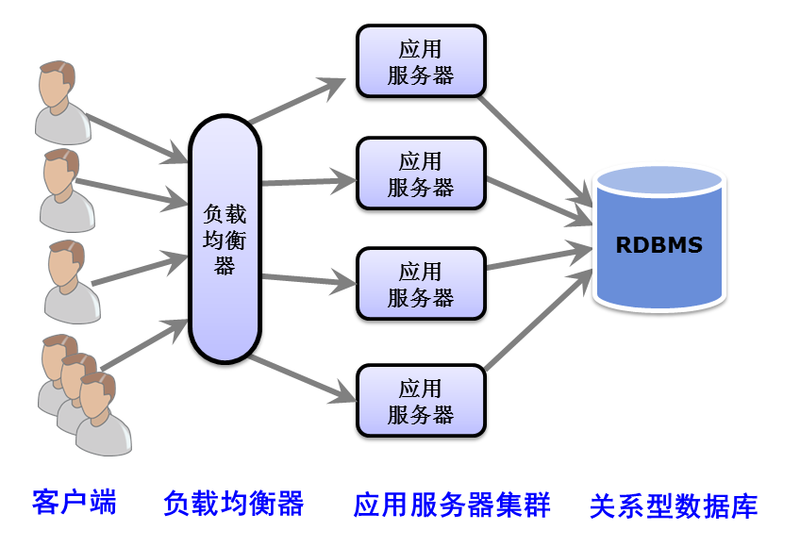
图1.1传统Web应用系统架构
与传统的关系型数据库相对应的是将数据直接存放在内存中进行操作的内存数据库[7][8][9]。内存数据库具有读取速度快、性能高等优点，也可以在一定程度上缓解数据库系统的瓶颈问题。然而，由于内存数据库的数据模型跟传统的关系型数据库是一样的，它也没有克服传统关系型数据库具有的缺乏灵活性和拓展性的缺点。在这种情况下，靠增加单个服务器的计算能力、存储能力和网络带宽等方法是难以应对不断增加的并发用户的规模。在实践中，内存数据库并没有被广泛应用。

内存数据网格的发展与不足
在这样一个背景下，内存数据网格被提了出来。作为一个新的数据库系统，内存数据网格表现出一些非常有吸引力的优点。首先，它具有极强的拓展性。其以网格的形式存储数据，在网格集群中可以动态加入和删除服务器节点以应对不同的应用负载。其次，内存数据网格具有高灵活性，因为其遵从key/value[10]数据模型，可以随意更改value的内部组成和结构。再次，内存数据网格将数据存储在内存中，具有极高的读写性能。这一点跟内存数据库是相似的。最后，内存数据网格可以通过数据冗余备份的方法来应对网格节点失效等会导致数据丢失的情况。内存数据网格假定数据库服务器是不可靠的，会以一定的概率失效。这些特点使得内存数据网格可以用廉价的机器构建功能强大的服务器集群。
由于内存数据网格具有这些优点，在内存容量不断扩大，价格不断下降的背景下，内存数据网格受到了越来越广泛的关注。虽然如此，却也仍然有某些问题在阻碍内存数据网格的进一步发展，它们是事务处理、数据一致性、数据备份、持久化等。其中，缺乏对结构化数据查询语言SQL的支持也是其中极为重要的一个方面。
内存数据网格没有一个统一的数据访问语言，这将拖慢其发展。一方面不同的内存数据网格产品都有自己的查询语言，这使得上层应用程序的可移植性减弱。统一的标准对于很多系统都是非常有价值的，可以减轻开发人员的学习负担，减少出错的概率。对于关系型数据库来说，标准化的数据访问接口对其推广和发展有巨大的推动作用。另一方面，由于内存数据网格产品不支持高度结构化的查询语言，原本简单的查询需要复杂的改写，使得熟悉SQL的程序员使用内存数据网格变得非常困难。典型的内存数据网格只支持基于主键的增加、删除、更新和查询操作，以及基于属性的简单查询操作。SQL语句本身是非常复杂的，它支持复杂的查询功能。当将遗留系统迁移到内存数据网格平台的时候，开发人员需要做大量的工作。同时，开发人员需要对上层应用和内存数据网格有非常好的理解和把握。这些因素都不利于内存数据网格的进一步推广和发展。

系统设计目标
为了解决这一问题，我们设计和实现了内存数据网格数据访问引擎。数据访问引擎有两方面的系统设计目标。首先，引擎需要实现内存数据网格对于SQL标准接口的支持。也就是说，数据访问引擎需要能够直接接收上层应用的SQL语句调用，将其转换为内存数据网格的接口调用，执行这些接口调用，并将结果返回给上层引用。其次，引擎需要能够完全兼容遗留系统，能够实现遗留系统的无缝迁移。这就是说，通过内存数据网格数据访问引擎的支持，能够在对上层应用和下层关系型数据库不加任何修改的前提下，将内存数据网格整合到整个系统中。除此之外，因为内存数据网格将数据存储在内存中，系统启动的时候，内存中并没有数据，这要求我们实现系统启动的时候数据自动加载功能和当产生数据更新时的数据持久化功能。
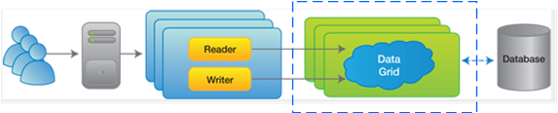
图1.2系统设计目标
内存数据网格与我们设计和实现的内存数据网格数据访问引擎可以构成一个内存数据网格层，其可以以热插拔的方式加入到传统的Web应用系统架构中，图1.2对此作了直观的展示。
DoubleClick[11]创始人和MongoDB[12]创始人之一Dwight Merriman与Stonebraker一致认为SQL本身并不是导致关系型数据库可扩展性低和性能低的根源，所以通过内存数据网格数据访问引擎让内存数据网格支持SQL语句，本身不会对内存数据网格的可扩展性和灵活性产生过大负面影响。
  - 相关工作
目前国内外已经有一些相关工作，这些相关工作为我们提供了很好的借鉴，它们包括为MapReduce [13][14]平台提供SQL支持的“SQL to MapReduce”方案、为NoSQL[15][16]数据库提供SQL 支持的“SQL to NoSQL”方案和为内存数据网格提供SQL支持的“SQL to IMDG”方案。总体上而言，“SQL to MapReduce”方案已经非常成熟，相关的研究和优化已经非常丰富，但是参考借鉴价值有限。而“SQL to NoSQL”方案和“SQL to IMDG”方案做的还非常不足，并没有解决本文所面临的问题。

SQL to MapReduce
“SQL to MapReduce”方案的目标是把SQL/类SQL语言转换为一系列经过优化处理的MapReduce运算，进而为复杂的海量数据并行处理提供标准化的数据访问接口。相关的解决方案已经有很多，比如Google的Tenzing[17]，Apache基金的Hive[18]和Pig[19]等。这类工作已经做的很完善，能够对SQL有非常完善的支持。另外，相关的优化方案也有很多，比如YSmart[20]等。下面，我们将对刚才提到的几个典型的系统和相关的优化方案进行简要的介绍。
- Tenzing：一个在Google公司内部使用的建立在MapReduce架构之上的用于查询分析的数据访问引擎。它提供了一个完全支持SQL标准的解决方案。这个方案具有如下优点：高可扩展性、高可靠性、异构性、元数据感知、低延时以及高性能等。另外，Tenzing还支持列式存储和结构化数据存储。目前Tenzing正在被Google内部上千个工程师所使用，提供在1.5PB压缩数据上的每天多达10000个的数据查询操作。
- Hive：一个建立在 Hadoop之上的数据仓库基础构架。它提供了一系列的工具来支持数据提取、转化和加载。它提供了一个可以在Hadoop中对大规模数据进行存储、查询和分析的机制，同时也定义了一个简单的称为 HiveQL的类SQL查询语言，能够方便熟悉SQL的用户查询数据。HiveQL允许熟悉MapReduce的开发者嵌入自定义的Map/Reduce脚本来处理复杂的分析任务。
- YSmart：一些类型的SQL查询在Hive平台上运行会有非常高的延时，YSmart提出了一些策略解决了这一问题。它能够将一个复杂的SQL语句转化出来的若干Map/Reduce任务归并为一个。这样在减少了SQL语句的执行时间的同时，降低了CPU开销、I/O开销和网络传输代价。
“SQL to MapReduce”方案很好的解决了在Map/Reduce框架上支持SQL语言的问题。然而，相关技术很难直接应用到内存数据网格上。这主要是因为Map/Reduce框架提供的接口功能比内存数据网格要丰富的多。让内存数据网格支持SQL的难度比让Map/Reduce框架支持SQL的难度要大的多。

SQL to NoSQL
“SQL-to-NoSQL”方案的目标是为NoSQL数据库提供标准化数据访问接口的支持。它们通过将SQL或类SQL语句转化为NoSQL数据库的访问接口调用来达到这一目的。其典型代表有Hiberate OGM[21]，DataNucleaus[22]等。
- Hibernate OGM：OGM是Object Grid Mapping的简称，它的目标是使用JPA（一种跟SQL类似的数据访问语言）来操作NoSQL数据库。目前Hibernate OGM支持Infinispan、MongoDB和Ehcache这三个NoSQL数据库、支持Hibernate Search全文搜索、支持简单的JP-QL查询。中期目标是支持其他NoSQL数据、支持复杂的关联和聚合查询。
- DataNucleaus：是一个开源的数据存储与访问的集成解决方案。它支持JDO和JPA标准，可以将运行期的对象持久化到关系型数据库、XML数据库、LDAP数据库、甚至XML中。然而，它对于NoSQL数据库的支持跟Hibernate OGM类似，是非常有限的。
这些方案实现了对象数据到NoSQL数据库的持久化、初步解决了关系型数据库到NoSQL 数据库的数据映射问题，即关系数据库中的表是如何跟NoSQL数据库中的key/value数据对应。但是现有工作都只支持基于主键的增加、删除、更新和查询等基本操作，而不支持包含Join的复杂查询等其他常用的SQL接口。

SQL to IMDG
不同的内存数据网格产品都提供了不同的数据访问接口。它们大部分对JPA和SQL提供了简单的支持，但是都不支持涉及到Join的复杂查询。我们对主要的内存数据网格产品进行了详细的调研，如表1.1所示，这些内存数据网格产品都不支持SQL，或者只对SQL提供了非常有限的支持。

表1.1内存数据网格产品对SQL的支持
IMDG产品 | 兼容SQL | 兼容JPA | 开源
Oracle Coherence | No | Yes(不支持Join) | No
Giga Spaces | Yes(不支持Join) | Yes(不支持Join) | No
IBM WXS | No |  | No
ScaleOut Stateserver | No | No | No
Vmware GemFire | No | Yes(不支持Join) | No
Hazelcast | No | No | Yes
Infinispan | No | Yes(不支持Join) | Yes
Terracotta | No | No | Yes
据我们所知，当前为止并没有成熟的在内存数据网格平台支持SQL等高级数据访问语言的解决方案。
  - 论文工作
如前所述，传统关系型数据库在应用大规模Web应用和极限事务处理方面存在拓展性、灵活性和性能等方面的不足，而内存数据网格能够很好的克服传统关系型数据库的这些缺点，这使得内存数据网格有很好的发展前景。然而，对于标准化数据访问接口支持不足是它的一个严重缺点，这将阻碍内存数据网格的使用。基于此，我们提出了本文的系统设计目标：实现内存数据网格数据访问引擎，提供对常用SQL语句的支持，并且完全兼容遗留系统。具体来讲，本文完成的主要工作有如下几个方面：
- 系统架构：为了全面兼容遗留系统，本文提出了内存数据网格数据访问引擎的组成架构。它包括SQL解析与执行模块、自动数据加载模块和数据持久化模块。另外，本文提出了将内存数据网格与内存数据网格数据访问引擎组合成独立的内存数据网格层加入到Web应用系统架构中的方案。
- 自动数据加载模块：内存数据网格将数据存储在内存中，系统启动的时候需要将数据从后台关系型数据库加载到内存数据网格中。我们设计和实现的自动数据加载模块能够很好地胜任这个工作。自动数据加载模块解决了关系型数据库表中存储数据跟内存数据网格中存储的key/value数据的映射问题和数据库元数据提取、自动类构造、动态对象生成等问题。
- SQL解析与执行模块：这个模块可以接收上层应用发出的SQL语句调用，对其进行解析、转换和执行，相关结果返回给上层应用。这个过程涉及到的问题主要有SQL语法描述、SQL词法分析器和语法分析器构造、中间结果设计、中间结果执行等。SQL解析与执行模块是内存数据网格数据访问引擎的核心和难点。
- 数据持久化模块：内存数据网格中数据具有易失性。需要一种持久化机制来解决这个问题。我们设计和实现了内存数据网格数据持久化模块，它能够提供同步和异步的方式将数据持久化到后台关系型数据库中。
- 实验设计与分析：为了验证内存数据网格数据访问引擎的有效性，我们设计了相关实验对其功能和性能进行了测试。实验表明，内存数据网格能够很好的完成数据加载、数据访问和数据持久化的功能，并且对于遗留系统能够起到很好的加速效果。
  - 论文组织
论文的后续章节按以下方式组织：
- 第二章内对NoSQL数据库、内存数据库以及内存数据网格等相关背景知识进行了概述。阐述了三种数据库各自的数据模型和相关特性，另外，本章也详细的对比了内存数据库和内存数据网格的异同。
- 第三章首先介绍了整个系统的部署架构，然后对内存数据网格数据访问引擎的主要组成部分的内部结构和功能特性进行了详细的说明。同时本章也介绍了系统设计和实现过程中使用的关键技术，包括支持复杂查询的Join算法和查询优化算法等。通过本章，可以对内存数据网格数据访问引擎的使用方式和工作流程有一个全面的了解。
- 第四章介绍了系统主要功能模块的设计与实现，展示了系统的内部结构图、相关模块的类图、核心代码等。通过本章，可以了解各功能模块的内部工作流程和实现。
- 第五章是实验与分析。本章首先简要的介绍了TPC-W[23][24]测试基准，然后给出了用Bench4Q[25][26]工具和TPC-W基准对我们设计和实现的内存数据网格数据访问引擎进行的详细的性能测试的测试结果。同时本章分析了使用内存数据网格数据访问引擎所能够带来的性能提升。
- 第六章对全文工作进行了总结，对下一步工作提出了展望。

内存数据网格概述
在讲述内存数据网格数据访问引擎的设计与实现之前，本章对与内存数据网格等相关的背景知识进行了阐述。我们首先介绍了NoSQL数据库的特点、数据模型和分类，然后归纳了内存数据库的概念、特点、以及与磁盘数据库的区别，最后我们介绍了内存数据特点、与内存数据库的区别以及几个主流的内存数据网格系统。
  - NoSQL数据库
NoSQL数据库指的是不使用关系型数据模型来存储数据的一种新型的数据库系统。对大规模、分布式和高可用存储系统的迫切需求推动了NoSQL数据库的产生和发展。现阶段，NoSQL数据库已经成为学术界和产业界研究的热点。NoSQL数据库具有很多优良的特性，比如高性能、高可拓展性、支持水平拓展、支持分片和备份、接口简单、可以动态变更属性等。
然而，取得这些优良特性是以损失一些功能为代价的。比如，到目前为止，对于NoSQL数据库系统，并没有出现像关系型数据库那样的标准数据访问规范。这使得NoSQL 数据库和应用系统的集成变得非常繁杂。一般来说，开发人员需要根据应用的特定需求来设计和实现特定的NoSQL存储解决方案。再比如，为了实现数据访问的高可用性，NoSQL 系统一般都会牺牲对数据一致性的支持。这使得NoSQL数据难以应用到金融、银行、证券和电子商务等对数据库的事务属性支持有极高要求的应用中。
一般来讲，NoSQL数据库都会实现基于一致性哈希[27]的键值映射功能，提供基于主键对数据进行增加、删除、更新和查询的数据访问接口。按照数据存储模型来进行分类，NoSQL 数据库可以分为六类：key/value存储、列存储、文档存储、图存储、对象存储和XML 存储。在这六种类型的NoSQL数据库中，应用最多的是前三种类型。下面对这六类NoSQL 数据库的特点和相关实现进行简要的介绍和分析。
- key/value存储：基本的key/value存储只提供了简单的键值映射功能，只能够通过key快速的查询到对应的value。key 是不被解析的，也就是说key没有具体的语义。value的内容和格式也是任意的。这些特点使得这类NoSQL数据库具有很高的读写性能，也非常容易实现和维护。另外，一个“键值对”并不需要固定的对应于某个存储节点，这使得数据冗余存储和在节点故障的情况下进行数据重新分配变得非常容易。基于key/value存储的典型的NoSQL数据库有MemcacheDB[28]、Redis[29]、Berkeley DB[30]、Tokyo Cabinet/Tyrant[31]等。
- 列存储：在列存储模式下，数据是按照列的方式来存储数据的，每一条记录可以具有不同的列集。这类系统具有如下几个方面的优点：（1）可以方便的支持结构化和半结构化的数据存储。（2）key是有意义的，并且是有序的，针对于key 的范围查询是允许的。（3）数据压缩也非常方便。（4） 针对某一列或者某几列的查询操作具有非常大的I/O优势。（5）具有高可用性、可扩展性和面向分布式计算等特点。典型的基于列存储的NoSQL数据库有HBase[32]、Cassandra[33]和Hypertable[34]等。
- 文档存储：文档存储一般以类JSON[38]的格式来存储数据，可以支持复杂的数据结构（比如数组和哈希等）和复杂的操作（比如对文档中存储的数组中的元素进行增加和删除操作）。另外，在这类系统中，也可以对某些字段建立索引，实现关系数据库的某些功能。典型的基于文档存储的NoSQL数据库有MongoDB[35]、CouchDB[36]、TerraStore[37]等。
- 图存储：基于图存储的NoSQL数据库也被称为面向/基于图的数据库。这类数据库把图的节点和边作为主要的存储元素，可以通过优化数据访问来支持图算法的高效执行，进而克服传统关系数据库存在的性能低下、设计使用不方便等缺点。现有的图数据库的实现有Neo4J[38]、FlockDB[39]、HyperGraphDB[40]等。
- 对象存储：为了消除程序设计语言中对象跟后台数据库中数据格式的差异，基于对象存储的NoSQL数据库以对象的方式存取数据，以类似面向对象语言的语法操作数据库。典型的实现有Db4o[41]、Versant[42]等。
- XML数据库：一种支持对XML格式文档进行存储和查询等操作的数据管理系统。在系统中，开发人员可以对数据库中的XML文档进行查询、导出和指定格式的序列化。具有代表性的实现有XQuery[43]、Xpath[44]、Berkeley DB XML[45]、BaseX[46]等。
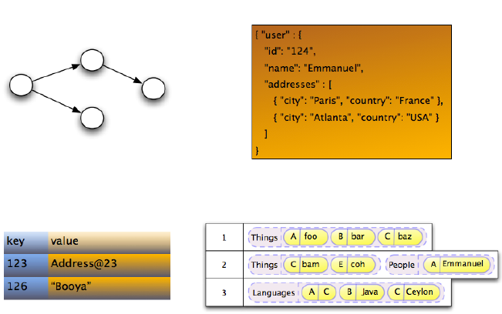
图2.1 图存储、文档存储、key/value和列存储的数据结构示意图
  - 内存数据库
内存数据库指的是将大部分甚至全部的数据放在内存中直接进行操作的数据库系统。因为数据常驻内存中，不再需要从磁盘读取和写入数据，内存数据库大大节省了磁盘I/O的时间开销。与传统的将数据存储在磁盘中的关系型数据库（简称为磁盘数据库）相比，内存数据库能够带来数量级上的性能提升。硬件技术的不断发展、内存容量的不断增大以及内存价格的不断下降增加了内存数据库的实用性。另外，对极限事务处理系统需求的不断增加也推动了内存数据库技术的研究和发展。
内存数据库跟磁盘数据库相比，首要的区别是数据的驻留位置不同。前者将数据存储在内存中，后者将数据存储在磁盘中。然而，由于内存和磁盘在读写速度、易失性以及访问模式等方面的巨大差异，导致内存数据库与磁盘数据库在其他一些方面也存在不同，主要有如下七点：（1）数据存储方式不同。内存数据库中数据可以按照行存储，可以按照列存储，也可以按照“段分区模式”存储，另外，内存数据库不要求数据在内存中连续存放。而磁盘数据库通常以行或者列的方式存放数据，并且将数据连续存放。（2）缓存管理需求不同。内存数据库不需要缓存管理而磁盘数据库需要缓存管理。（3）并发控制机制不同。内存数据库采用锁机制、多版本等方式实现并发控制。一般采用较大粒度的锁，比如“库级锁”和“表级锁”。磁盘数据库一般采用锁机制、时间戳、多版本等方式实现并发控制。为了提高事务的并发度，一般支持多种粒度和多种种类的锁。(4)恢复机制不同。内存数据库采用数据备份、记录日志、设置检查点、采用预提交或组提交等方式来实现数据恢复。磁盘数据库采用数据备份、记录日志、设置检查点等方式实现数据恢复。(5)索引结构不同。内存数据中的索引结构是T树或者哈希索引。磁盘数据的索引结构是B树或者哈希索引。(6)查询优化方式不同。内存数据库采用基于处理器代价和缓存代价的优化技术。磁盘数据库采用基于I/O代价的优化技术。
目前，内存数据库系统已经开始在电信、金融等行业使用。一些内存数据库的原型系统和商业产品也开始陆续出现，比如IBM的starburst[47]、Oracle的TimesTen[48]、 开源的MonetDB[49]和MySQL Cluster[50]等。Starburst是IBM公司开发的一个原型系统，通过在原有的数据库系统上增加内存数据库组件拓展而成。它采用分段分区方式存储数据。索引结构是T树，支持“表级”和“记录级”锁。TimesTen是一款商业内存数据库管理系统，具有低延时和高吞吐的特性。这款数据库既可以单独使用，也可以跟磁盘数据库结合起来使用，比如可以将TimesTen作为Oracle数据库的缓存。MonetDB是开源的，其侧重于对密集型查询应用的支持，比如及时决策系统和数据挖掘系统等。MySQL Cluster具有高性能和高可用性，数据存储为share-nothing模式，支持B 树索引和哈希索引。

虽然内存数据库将数据存储在内存中，具有性能高，读写速度快的优点，但是它并没有克服传统关系型数据库的其他缺点。比如数据模式固定、不支持表结构的随意改变、缺乏拓展性、数据分片困难、不能用动态增加和减少数据库服务器的方式来应对不同应用负载等。目前看来，只将数据库完全搬进内存而对其数据模型等其他特性不做变更的内存数据库解决方案并不能满足很多应用的需求。
  - 内存数据网格

内存数据网格概述
内存数据网格以网格的方式将数据按照key/value数据模型存储在内存中，兼具NoSQL数据库、内存数据库和网格数据存储的优点。内存数据网格建立在一个用集群方式组织的数据库服务器架构之上，支持点对点的集群协议。在集群中，每个服务器节点可以监听消息，跟其他节点进行会话，发现新加入的服务器节点和离开服务器集群。这样，内存数据网格能够支持服务器集群的动态拓展、可以将数据在不同节点之间进行备份、能够自动的检测出节点的失效并进行恢复、并且能够进行负载均衡。
内存数据网格的另一个优点是支持将序列化后的对象按照key/value的方式直接存储。目前，大部分应用都是用面向对象的语言（如Java，C++，C#等）实现的，而大部分数据都存储在关系型数据库（如Oracle，DB2，MySQL，SQL Server等）中。这意味着当需要使用数据的时候，应用程序需要从后台关系型数据库中加载数据，根据加载到的数据构造出应用程序对象。关系型数据库表中的数据跟内存中对象数据的不一致，导致了额外的转换负担，降低了系统的性能。内存数据网格可以避免数据格式的转换，消除这部分额外开销。内存数据网格的数据存储方式跟NoSQL数据库是类似的，这也就意味着内存数据网格具有NoSQL 数据库的所有优点。本质上，可以认为内存数据网格是一种特殊的NoSQL数据库。
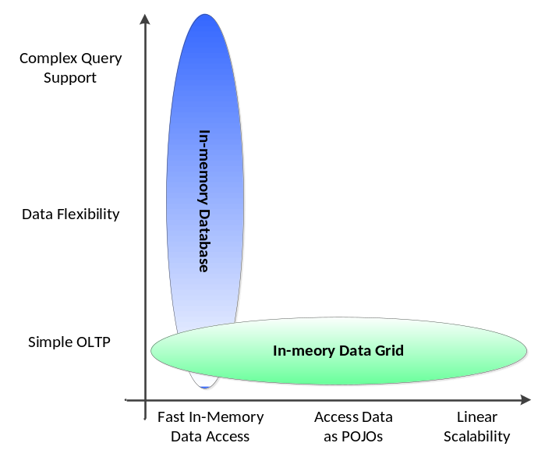
图2.2 内存数据网格与内存数据库的区别与联系
内存数据网格跟内存数据库一样，将数据存储在内存中，这是它们的共同特点。不过，内存数据网格跟内存数据库有着本质的区别。图2.2对内存数据网格和内存数据库之间的关系进行了直观的展示。从图中可以看出，内存数据网格的优点是线性拓展性和数据模型简单，而内存数据库的优点是对事务和复杂查询的支持。内存数据库也具有一定程度的数据灵活性，这主要是因为内存数据库中存储的数据不要求按照列或者行的方式顺序存储，而是可以随机存取。

典型系统介绍
下面，我们将对几个典型的内存数据网格解决方案进行简单的介绍：
- Oracle Coherence[51]：Oracle公司提供的一款内存数据网格解决方案。其设计目标是为大数据应用及高可靠性要求业务提供支持，目前已经被广泛应用到金融、电信、旅游、物流等行业领域。Oracle Coherence同时也是Oracle公司“私有云解决方案”的重要组成部分。Oracle Coherence采用的是事件驱动的体系结构，用一种去中心化和对等的数据管理技术，支持节点的动态伸缩与数据动态迁移，进而提供容错和高可用性保障。另外，它能支持极限事务处理、端到端的加密与认证、100%的事务完整性以及零延迟的极限性能。在数据管理方面，Oracle Coherence提供多版本并发控制机制。它支持缓存索引和并行查询。最新版本还引入了弹性数据、动态负载均衡、自动代理发现、智能均衡客户端连接、与硬件负载均衡器F5的集成等功能。
- Terracotta[52]：是一个基于JVM的内存数据网格解决方案。它提供了包括POJO存储、Http Session复制在内的多种功能。Terracotta通过细粒度对象管理机制来实现并发，使用代码注入（Binary code injection）方法捕获集群节点发出的数据修改请求。它可以增量传输对象中变化的属性，进而能够有效降低网络通信开销。Terracotta允许用户在不改变遗留系统代码的情况下实现单机Java应用向集群应用的无缝迁移。这可以提升系统的性能，降低应用开发的难度。另外，Terracotta使用BigMemory机制来支持进程内非堆（Off-heap）存储，能够有效的解决JVM垃圾回收过程中产生的性能波动问题。
- Hazelcast[53]：是一个开源的内存数据网格解决方案。它支持节点的动态变更和数据的自动重新分配。当一个服务器节点新加入或者离开的时候，数据会重新分配达到新的平衡。支持分布式数据备份功能，节点失效时仅对集群造成很小的影响，不会丢失数据。它支持堆外存储的弹性内存机制，能够克服单个服务器节点对可用内存大小的限制。另外，它提供了分布式Map、Queue、Topic、Set等多种数据结构，用户可以将key/value模式的数据存储在Map中。

数据访问接口
因为内存数据网格数据访问接口是SQL语句转换的目标语言，所以在对内存数据网格数据访问引擎进行正式讲解之前，我们需要先介绍下内存数据网格所提供的数据访问接口。目前我们选用的内存数据网格是开源的Hazelcast软件，现在我们就以它的数据访问接口为例来进行简要的介绍。
Hazelcast遵从key/value数据存储，key是一个字符串，而value是序列化之后的对象。它所提供的数据访问接口有两类，一类是基于key对数据进行的增加、删除、更新和查询操作；另一类是对所存储对象的普通属性的查询操作。其中，第一类接口跟NoSQL数据库提供的数据访问接口类似，是简单的put/get/delete等。对于第二类属性查询，Hazelcast支持一些特殊的查询条件。格式跟SQL语法有些类似，比如条件运算符=、<、>、LIKE、IN和BETWEEN，逻辑运算符AND 和OR。 这里需要注意的是，不论是基于key的增加、删除、更新和查询还是基于属性的查询操作，所操作的对象都是局限在单个的Map（Hazelcast存储数据的结构，类似于关系型数据库中的表）中的。也就是说不能通过一个查询条件来同时获取多于一个Map 中存储的数据。这意味着SQL中针对于多个表的复杂查询不能直接交给内存数据网格来执行。

表2.1 Hazelcast接口举例
编号 | 类别 | 举例
1 | 基于key插入 | mapCustomers.put("Joe", new Customer("Joe", 1988, "Beijing", ...))
2 | 基于key查寻 | Customer customer = mapCustomer.get("Joe")
3 | 非主键属性查询 | Set<Customer> customers = (Set<Customer>) mapCustomer.values (new SqlPredicate("name LIKE 'Jo\%' "))
4 | 非主键属性查询 | Set<Customer> customers = (Set<Customer>) mapCustomer.values (new SqlPredicate ("BirthDate > 1988"))

表2.1展示了Hazelcast接口调用的四个例子。第一个例子是创建一个Customer对象，并将其存储到名字为mapCustomer的Map中，key值被设置为字符串“Joe”。通过put接口，可以实现数据的插入操作和更新操作。第二个例子是在名字为mapCustomer的Map中查询key为“Joe”的对象。第三和第四个例子是对于属性的查询，分别表示查询属性address为“Beijing”和属性BirthDate的值大于1988的对象。因为满足条件的对象可能不止一个，所以返回的结果是个集合。
  - 本章小结
本章对NoSQL数据库、内存数据库和内存数据网格等相关背景知识进行介绍，详细的比较了它们各自的特性以及相互之间的联系和区别。内存数据网格具有NoSQL数据库和内存数据库的优点，同时它以集群的方式管理数据，提供了更强的灵活性和拓展性，具有很好的发展前景。然而，由于内存数据网格缺乏对结构化查询语言的支持，其进一步推广受到了一定程度的阻碍。

系统架构与关键技术
本章介绍了内存数据网格数据访问引擎的整体架构，并对其主要组件（SQL解析与执行模块、数据加载模块、数据持久化模块）、涉及到的关键技术进行了详细的探讨。
  - 系统架构
如前所述，传统的Web应用系统中，后台关系型数据库很容易成为整个系统的瓶颈，难以应对用户数量的不断增加和请求负载的不断增大。单纯的提高数据库服务器CPU的速度、增加内存的容量是没有办法应对数以百万计的用户的高并发访问的。内存数据网格和内存数据网格数据访问引擎可以共同构成一个内存数据网格层，无缝的嵌入到应用服务器和后台关系型数据库之间。因为内存数据网格具有可拓展性、高性能等优点，这种方式能够很好的缓解后台关系型数据库的压力。
我们设计内存数据网格数据访问引擎的初衷是为Web应用服务，这里我们将内存数据网格数据访问引擎的架构与新的Web应用的系统架构结合起来讲述，这样，可以对内存数据网格数据访问引擎的内部结构及其功能有一个更清新的展示。如图3.1 所示，新的Web 应用系统架构包含客户端、负载均衡器、应用服务器层、内存数据网格层和数据库层。与传统Web应用架构不同，应用服务器层和后台关系型数据库层之间增加了内存数据网格层。
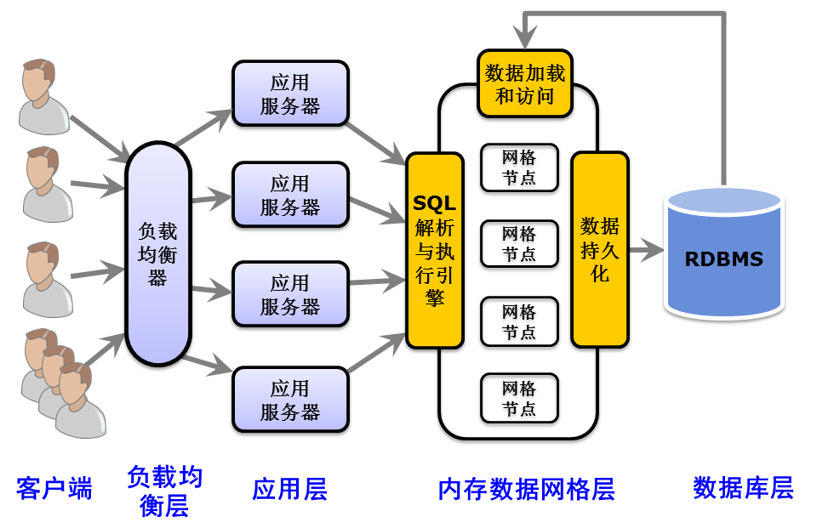
图3.1 系统架构图
新的Web应用架构中，各个组成部分的的功能简述如下：
- 客户端：在Web应用中，客户端通常指用户使用的浏览器。用户可以通过浏览器向应用服务器发送各种业务处理请求。客户端的请求包括页面加载和各种业务操作请求。
- 负载均衡器：为客户端提供了统一的访问接口。客户端的请求首先发送给负载均衡器，然后再由负载均衡器按照指定的策略转发给应用服务器处理。因为负载均衡器只需要执行请求和应答的转发功能，负载非常小，所以不会成为系统的瓶颈。其单点故障问题可以通过备份的方法来解决。
- 应用服务器层：若干具有对等地位的应用服务器组成一个服务器集群，集群中的每一台服务器都可以独立处理用户请求。根据请求的不同，应用服务器会返回静态页面，也可能从后台数据库中加载数据生成动态页面返回给客户端。典型的应用服务器有JBoss、Tomcat等。
- 内存数据网格层：由内存数据网格和我们设计与实现的内存数据网格数据访问引擎构成。其介于应用服务器层和后台关系型数据库层之间，提供数据访问加速功能。
- 数据库层：在新的Web应用架构下，数据库层不直接处理应用服务器的数据访问请求，只为内存数据网格层提供数据持久化存储的功能。
从图3.1中可以看出，内存数据网格层包含了由若干网格节点组成的内存数据网格本身以及由SQL解析与执行模块、数据加载模块和数据持久化模块组成的内存数据网格数据访问引擎。内存数据网格提供了数据存储功能和简单的数据访问接口。数据访问引擎提供了对SQL语句的解析、转换和执行功能，可以在内存数据网格中执行应用服务器发出的SQL语句调用并返回执行结果。自动数据加载模块提供了从后台关系型数据库到内存数据网格层的自动加载数据功能。在不需要用户任何干预的情况下，自动数据加载模块即可遍历指定的数据库，按照预定义的规则将表中存储的数据加载到内存数据网格中。数据持久化模块提供了将内存数据网格中发生的数据更新持久化到后台关系型数据库的功能。
下面我们将对内存数据网格数据访问引擎的三个主要功能模块进行详细的介绍。
  - SQL解析与执行
SQL解析与执行模块的核心功能是解决SQL语句到内存数据网格访问接口的映射和执行问题。其负责接收上层应用发出的SQL请求、将SQL请求转化为底层内存数据网格的接口调用、执行接口调用、并将执行结果封装并返回给上层应用。此功能模块是整个内存数据网格数据访问引擎的核心。

如图3.2所示，SQL解析与执行模块包含了如下几个重要的组成部分。它们是JDBC驱动、SQL编译器、执行引擎和优化器。各个组成部分的功能简要阐述如下：
- JDBC驱动：为了保证和遗留系统的完全兼容，我们为内存数据网格数据访问引擎重新实现了跟关系型数据库驱动接口完全相同的JDBC驱动。在向遗留系统中加入内存数据网格层的时候，只需要将原来关系型数据库的驱动换成我们实现的JDBC驱动即可。这样使得对遗留系统迁移的时候只需要非常少的改动。
- SQL编译器：SQL编译器负责解析SQL语句，生成称之为谓词序列的中间结果（相关内容将在后续章节介绍）。一条SQL语句会被转换为一个或者若干个谓词，每个谓词对应了对内存数据网格接口的一次调用。
- 执行引擎：执行引擎负责接收上层SQL编译器转换出的谓词序列，并对谓词序列依次进行执行。对每个谓词序列执行的结果进行封装，最后返回给上层应用。执行引擎可以并行执行，提升数据库系统的整体性能。
- 优化器：因为一条复杂的SQL查询语句可以转换为不同的谓词序列，并且谓词序列也可以具有不同的执行顺序。而不同的谓词序列和不同的执行顺序会导致巨大的性能差距。优化器的功能主要是优化产生的谓词序列，降低查询的延时，提升系统的性能。初次之外，优化器提供了避免同类SQL语句重复解析的问题。
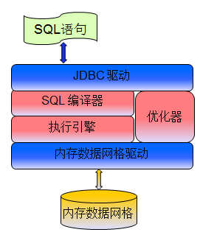
图3.2 SQL解析与执行模块内部架构图
下面我们将对SQL解析与执行模块的主要组成部分进行详细的介绍。

JDBC驱动
我们为数据访问引擎重新实现了标准的JDBC驱动。这样，遗留系统只需要将关系型数据库的JDBC驱动更换为我们设计的JDBC 驱动就可以方便的加入内存数据网格层，迁移到新的系统架构。我们重新封装了常用的JDBC接口，主要有：DriverManager、Connection、PreparedStatement、Statement、ResultSetMetaData 和ResultSet等。DriverManager对驱动程序进行了封装，可以通过调用getConnection()方法来建立与数据库的链接。Connection代表与数据库的一个连接，可以通过createStatement()方法来创建Statement对象。PreparedStatement和Statement接口用于执行SQL语句。ResultMetaData用于存放查询结果的元数据。ResultSet用于存放获取的最终结果数据。
除了对上层应用提供上述接口之外，我们还设计和实现了一组接口供执行引擎调用。因为一条SQL语句会被解析成一个谓词序列，序列中可能包含多个谓词。而对于每个谓词的执行都会得到一些中间结果。这些对内接口可以供执行引擎调用，将这些中间结果分批放入ResultSet中。每当有数据插入的时候ResultSet内的数据会被重新进行格式上的统一组织。当谓词序列执行完毕之后，执行引擎通知JDBC驱动，将最终结果返回给上层应用。

SQL编译器
SQL编译器的功能是接收上层应用发出的SQL语句调用，对其进行解析，转化为我们可以进一步处理的中间结果，即谓词序列。这一过程中涉及两个方面的问题，一个是如何对SQL 语句进行解析，另一个是如何设计转换出的中间结果。我们介绍当前内存数据网格数据访问引擎对SQL标准的支持程度之后，分别对这两个问题进行阐述。
- SQL支持程度
SQL标准本身是比较复杂的，支持所有的接口比较困难。目前来讲，我们实现的数据访问引擎支持其中常用的那些接口。SQL语言由两个部分组成：数据定义语言DDL（Data Definition Language）和数据操纵语言DML（Data Manipulation Language）。DDL主要有CREATE table、ALTER table、DROP table等。这些命令用在定义或改变表的结构、数据类型、表之间的链接和约束等方面，它们大多在建立表时使用。DML有SELECT、UPDATE、INSERT和DELETE。就像它们的名字一样，这四条命令是用来对数据库里的数据进行操作的语言。
目前内存数据网格数据访问引擎支持的DML和DDL包括：
- 所有的DDL语言：内存数据网格中存储的数据没有固定模式，接收到这类SQL语句时只需要在后台关系型数据库中回放相关命令，因此可以认为这类接口是被完全支持的。
- 包含Join操作的SELECT语言：内存数据网格数据访问引擎支持针对单个表的查询和针对多个表的查询。但是不支持嵌套查询和包含聚集操作（Group By）和聚集函数（Max，Min，Avg等）的复杂查询。
- 所有的INSERT语句：SQL中的INSERT语句分为两类，一类是包含SELECT操作的，具体指从数据库中取出某些数据然后再插入数据库；另一类是直接将数据插入数据库。目前这两类INSERT语句都被支持。
- 所有的UPDATE语句和所有的DELETE语句。
- SQL解析过程
构造SQL编译器的第一步是对支持的SQL语句进行规范化的语法描述，图3.3展示了我们设计的部分语法图。第一个图是查询语句的语法描述，从图中可以看出SELECT语句包含了查询表达式、FROM字句表表达式、WHERE子句条件表达式、ORDER BY子句表达式、LIMIT子句表达式等部分。第二个图是对于WHERE表达式中除去逻辑运算之后剩下的条件表达式的描述。
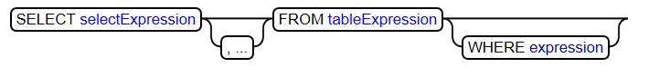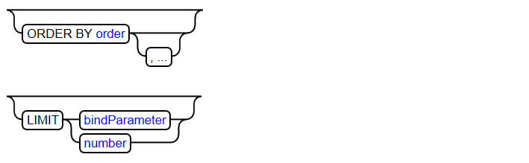
（a）查询语句语法描述
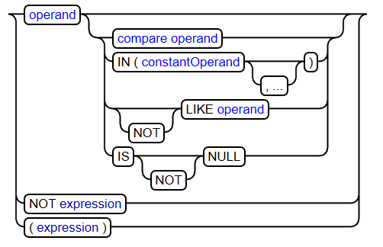
（b）条件表达式语法描述
图3.3 访问引擎支持的SQL语法示意图
给出支持的SQL语句的语法之后，需要构造一个编译器来识别合法的SQL语句输入。为完成这一任务，我们借助了一个开源的工具Antlr[54]。Antlr 是“A Nother Tool for Language Recognition”的简称，它是一个强大的编译器的生成器，它可以为结构化文档和二进制文件的读取、处理、执行和转换生成编译器。编译器的工作主要分为词法分析、语法分析和代码生成三个步骤。Antrl可以很好的解决前面两个步骤，对第三个步骤也有一定程度的支持。我们通过这个工具，构造了自己的词法分析器（Lexer）、语法分析器（Parser）和抽象语法树遍历器（Tree walker）。
Antlr要求开发人员将目标语言的语法按照规定的格式进行描述，以此作为输入才能生成相应的词法分析器、语法分析器和抽象语法树遍历器。我们将上边给出的SQL语言的语法按照Antlr的格式要求进行描述，得到如表3.1所示的语法描述。它精确的描述了SQL语言的词法和语法。通过这个文件Antlr可以自动的生成一个SQL语言识别器。表3.1是对于图3.3的规范化展示。比如，第一条语句说明SQL语句（sql_statement）可以分为四类：查询语句（select_statement）、插入语句（insert_statement）、更新语句（update_statement）和删除语句（delete_statement）。
表3.1 符合Antlr规范的SQL语法描述示例
sql_statement :
select_statement | insert_statement | update_statement | delete_statement;
select_statement:
select_clause from_clause (where_clause)? (group by_clause)? ( order by_clause )?;
select_clause:
('SELECT' | 'select') ('DISTINCT' | 'distinct') ? select_expression
(',' select_expression )*;
from_clause :
('FROM' | 'from') identification_variable_declaration
(',' identification_variable_declaration )*;
…
Antlr根据上述语法描述生成的SQL语言识别器以合法的SQL 语句为输入，以抽象语法树为输出。我们对抽象语法树进行进一步处理，生成一个谓词序列（包含一个或者多个谓词）。
- 谓词定义
谓词分为四种：查询谓词、插入谓词、删除谓词、和更新谓词。查询谓词又分为普通谓词和连接谓词，插入谓词又分为查询插入谓词和普通插入谓词。四类谓词分别对应于SQL的SELECT、INSERT、DELETE和UPDATE语句。下面对这几种谓词的具体格式进行详细的说明。

表3.2 谓词格式定义
类别 | 格式
普通谓词 | （table_name，attribute_name，operation，attribute_value）
连接谓词 | （table_name_one，attribute_one，operation，table_name_two，attribute_two)
查询插入谓词 | （table_name，select_predicate_list）
普通插入谓词 | （table_name，attribute_one，value_one，attribute_two，value_two，...）
更新谓词 | （table_name，select_predicate_list，attribute_one，value_one，attribute_two...）
删除谓词 | （table_name，select_predicate_list）
查询谓词分为两种，它们被称为普通谓词和连接谓词。普通谓词是对于单个表的某个属性值的约束。如表3.2所示，它的格式是“（table_name，attribute_name，operation，attribute_value）”。 其中operation包括常见的>、<、 =、 >=、 <=、LIKE、BETWEEN、IN 等。比如说有这样一个普通谓词：（Customer，BirthDate，>，1988），它是指表Customer的属性BirthDate的值大于1988。跟普通谓词不同，连接谓词是对于两个表的不同属性的约束。它的格式是“（table_name_one，attribute_one，operation，table_name_two，attribute_two)”。operation的含义更普通谓词中相同。对于这样一个例子：（Customer，c_addr_id，=，Address，addr_id），它的含义是表Customer的属性c_addr_id的值跟表Address的属性addr_id的值相同。一条SELECT查询语句会被转换为一个查询谓词序列，序列中包含若干普通谓词和连接谓词。
插入谓词也有两种，它们被称为查询插入谓词和普通插入谓词。第一种对应于含有SELECT查询的INSERT语句，其含义是从数据库中查询数据并将结果插入某个表中。另一种对应于简单的不含有SELECT查询的INSERT语句，插入的数据是由用户给定的。如表3.2所示，查询插入谓词的格式是“（table_name， select_predicate_list）”。 其中的查询谓词序列是由INSERT语句中含有的SELECT语句转换而来。普通插入谓词的格式是“（table_name，attribute_one， value_one，attribute_two，value_two，...）”。普通插入谓词中包含了要插入到数据库中的数据。
更新谓词只有一种，它的格式是“（table_name，select_predicate_list， attribute_one，value_one，attribute_two，value_two，...）”。每一个更新谓词都会包含一个查询谓词序列，这个查询谓词序列是对于表中要进行数据更新的记录的约束。另外，更新谓词中包含了要更新数据的最新结果。删除谓词跟更新谓词一样，也只有一种格式，它的格式是“（table_name，select_predicate_list）”，删除谓词中含有的查询谓词序列是对于表中要删除的记录的约束。
本节介绍了一条SQL语句如何转换为称为谓词序列的中间结果，并且介绍了谓词序列的种类和具体结构。当一条SQL语句被转换为谓词序列之后，下一步就可以直接交给执行引擎来处理了。

执行引擎
编译器将SQL语句解析和转换为谓词序列之后，会交给执行引擎来执行。执行引擎负责解释执行谓词序列，并将结果写入JDBC驱动中。独立的来看，执行引擎的输入是谓词序列，输出是执行结果。谓词序列有不同的种类，执行引擎需要按照不同的策略来执行。下面我们对查询谓词、插入谓词、更新谓词和删除谓词各自的执行逻辑进行详细的阐述。
- 查询谓词执行：如前所述，查询谓词分为两种，普通谓词和连接谓词。在一个SELECT语句转化出来的查询谓词序列中，往往有一个普通谓词和若干连接谓词。普通谓词是可以直接转换为内存数据网格接口调用的。比如对于普通谓词（Customer，BirthDate，>，1988），它可以直接被转换为这样的内存数据网格接口调用：mapCustomer.values(new SqlPredicate("BirthDate>1988")。执行引擎首先将查询谓词序列中的普通谓词提取出来执行。这样可以得到一个中间执行结果。之后执行引擎会从现有的谓词序列中挑选出一个连接谓词，这个连接谓词需要满足如下的条件：连接谓词所涉及的两个表中需要有一个是刚刚执行完的普通谓词所返回的。这样，选出的连接谓词可以进行属性值的替换，进而变成一个普通谓词。之后执行引擎执行这个普通谓词。上述过程循环进行，直到所有的谓词序列执行完毕。对于个别的SELECT语句，转换出来的谓词序列中可能包含多于一个的普通谓词。在这种情况下，需要根据一定的优化策略来选一个普通谓词开始执行即可。
- 插入谓词执行：对于普通插入谓词，执行引擎可以直接将其转换为内存数据网格接口调用。而对于查询插入谓词，执行引擎首先需要提取出其中的查询谓词序列，按照前边所述查询谓词的执行方法执行。当得到结果后，将数据插入的查询插入谓词所指定的表中。不论是普通插入谓词还是查询插入谓词，key都是没有给定的，因为内存数据网格按照key/value的格式存储数据，这样需要执行引擎自动生成一个字符串序列作为其key值。具体key生成方法将在后续章节中中讲述。
- 更新谓词执行：对于更新谓词，执行引擎首先提取出其中的查询谓词序列，再按照前边所述查询谓词的执行方法执行。执行的结果是更新谓词所指定表中的若干记录。对于每一个查询到的记录，提取其key 值，然后将记录进行更新，之后再写回到内存数据网格中。这个过程一直循环直到所有查询到的记录都被更新完毕。
- 删除谓词执行：删除谓词的执行与更新谓词的执行类似，也是执行引擎首先提取出其中的查询谓词序列执行，查询到的结果也是删除谓词所指定的表中的若干记录。对于每一个记录，提取其key值，然后调用内存数据网格访问接口将相关数据删除。
谓词序列执行完毕后需要向上层应用返回执行结果。对于插入谓词、删除谓词和更新谓词，只需要将执行结果返回或者执行中出现的异常返回即可。对于查询谓词，需要将查询所得到的数据封装起来通过JDBC 驱动返回给上层应用。
图3.4展示了一条SQL语句在SQL编译器和执行引擎中处理的具体流程。
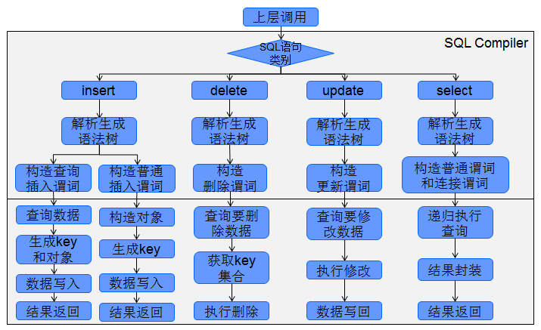
图3.4 SQL语句执行流程图

Join算法
Join是关系型数据库管理系统的重要操作之一，常见的Join操作有内联接、外联接和交叉联接等。由于Join 操作涉及数据库中的多个表，不能直接映射为内存数据网格的接口调用，所以对于Join操作的支持比较复杂。这里我们将详细阐述Join算法。通过本节，可以对先前所讲述的SQL编译和执行模块解析和执行SQL语句的过程有一个更深入的理解。
如算法3.1所示，其输入是包含Join操作的SELECT语句，输出是查询到的结果。SELECT语句首先被解析成一个抽象语法树，语法树被转换成一棵查询树。查询树是对于SQL查询语句的形式化描述。每一个节点代表一个表或者两个表的Join操作。查询树被进一步处理，生成一个查询谓词序列。查询谓词序列包含两种谓词：普通谓词和连接谓词。普通谓词是对单个表的查询约束，连接谓词指出两个表之间的关系。谓词具有不同的优先级，标明相应谓词的合法执行顺序。普通谓词首先被取出执行，结果放入结果集中。之后，普通谓词从谓词序列中被删除。与此同时，一个连接谓词会被转换为普通谓词。这个过程一直循环，直到所有谓词执行完毕。
算法3.1 Join 算法
- Input: selectSentence
- Output: resultSet
- Begin
- queryTree←compile(selectSentence);
- predicateList←translate(queryTree);
- resultSet←NULL;
- For i=0 to k
- generalPredicate←select(predicateList);
- resultSet←execute(generalPredicate)+ resultSet;
- predicateList←updatePredicateList(resultSet);
- Endfor
- End
下面用一个例子来具体的说明这一流程。首先我们给出一个包含Join操作的SQL语句。这条语句包含了三个查询条件，表达了对于相关表的约束条件。
SELECT * FROM customer, address, country
WHERE customer.c_addr_id = address.addr_id
AND address.addr_co_id = country.co_id
AND customer.c_uname = ‘OG’
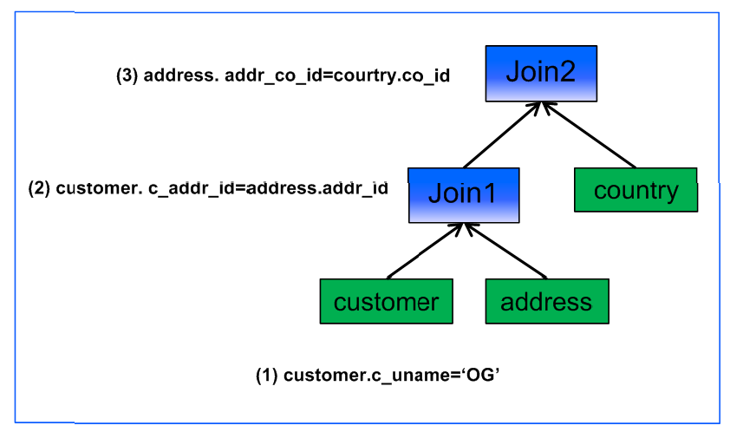
图3.5 SQL语句查询树
这条SELECT语句首先我们实现的SQL编译器解析生成如图3.5所示的查询树。查询树中包含了五个节点。其中三个叶子节点代表了相关表，而非叶子节点代表了表之间的Join操作。原本查询语句中的三个约束条件，被附属在相关节点上。其中，附属在叶子节点的查询约束被称为普通查询条件，而附属在非叶子节点的查询约束被称为连接查询约束。
之后，这个查询树被SQL编译器进一步处理，生成如图3.6上半部分所示的谓词序列。普通谓词序列由查询树中的普通查询约束转换而来，而连接谓词由查询树中连接查询约束转换而来。谓词序列被SQL编译器交给执行引擎进行进一步处理。
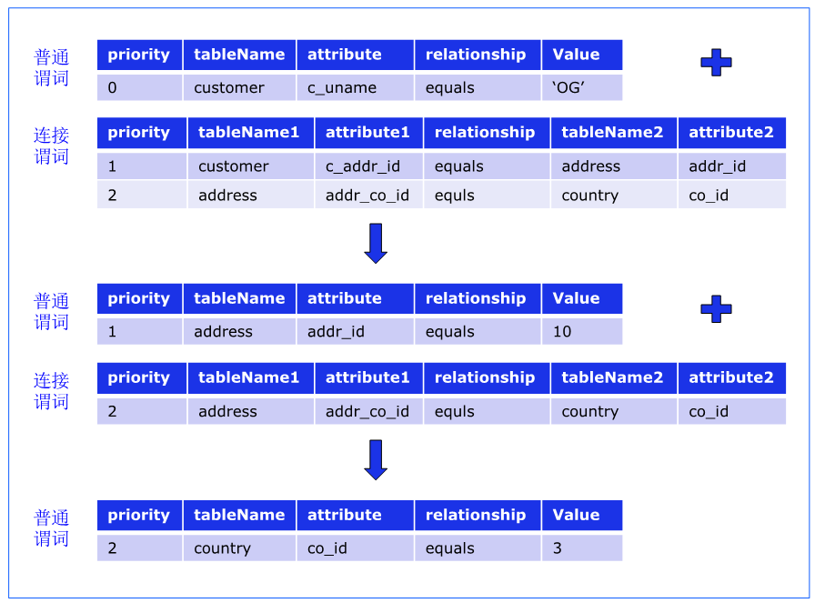
图3.6 谓词序列变化过程
图3.6展示了在执行引擎内部，谓词序列被处理过程中的变化情况。首先，谓词序列中的普通谓词被取出，这个谓词直接被转换成这样一个内存数据网格接口调用：”Customer customer = mapCustomer.get(‘OG’)”。接口调用的返回值是一个Customer类的对象。这个类中的相关属性值被取出。同时，一个连接谓词被转换为了普通谓词。在这个例子中“customer.c_addr_id = address.addr_id”原本是一个连接谓词，可是Customer的值知道了之后，就可以被转变成“address.addr_id = value”的格式。例子中假定customer.c_addr_id的值是3。上边的过程不断被重复进行，直到所有谓词执行完毕。
在相关谓词被执行的过程中，每一步查询都会取出一部分结果。我们使用Java反射机制将需要的类的属性值取出来，放到JDBC驱动的相关类（名字是ResultSet，将在第四章中介绍）中。到所有谓词执行完毕之后，这个类可以将最终结果返回。

优化器
- SQL解析缓存
实践中我们发现，将SQL语句解析和转换为谓词序列的过程是非常耗费CPU资源的。而对于一个具体的工程，它所包含的SQL语句的种类往往是非常有限的，不同的调用之间常常只是给定的参数不同。比如，图3.7中所示的例子，两条查询语句其他部分完全相同，只有给定的参数“OG”和“OP”不同。这个时候，如果对两条语句都进行解析和转换，代价是非常大的。
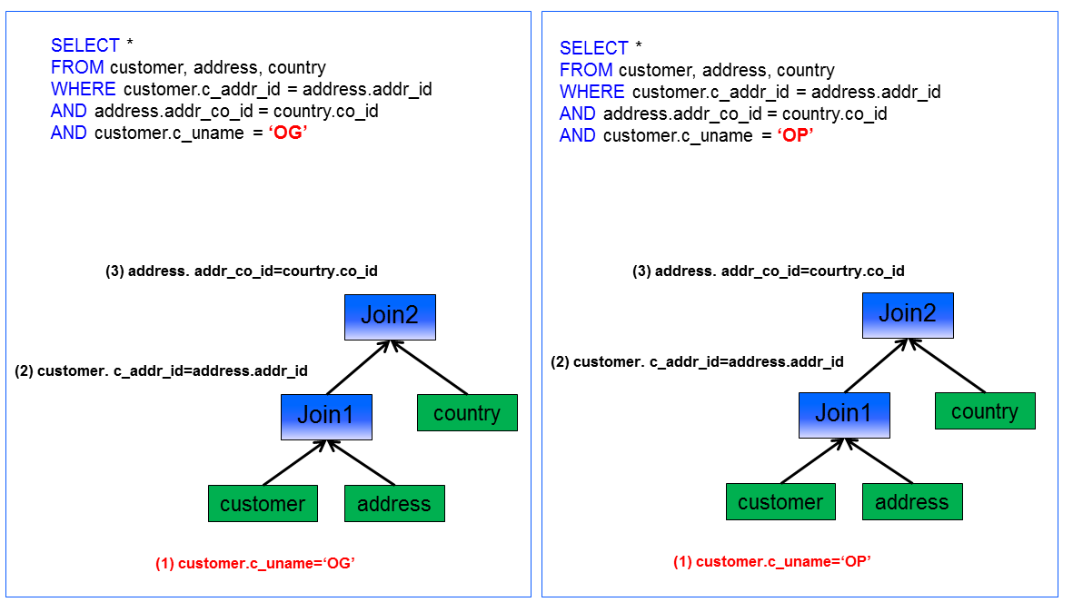
图3.7 SQL重复解析问题
为解决这一问题，我们采取了SQL语句解析结果缓存的策略。当遇到一条新的SQL语句的时候，我们对其进行解析，并将得到的谓词序列缓存起来。当遇到一条旧的语句的时候，只提取其中的查询参数。然后将之前解析得到的谓词序列从缓存中取出来。参数进行替换之后即可得到新的谓词序列。这个策略在并发情况下会出现问题，因为缓存的谓词序列将成为共享变量。我们采用了将谓词分离的策略。对于查询谓词来讲，连接谓词设置为共享的，而普通谓词设置为私有的。每当新的查询语句过来的时候，将缓存中的普通谓词赋值一份，并进行相关的参数值替换。
- 查询优化
对于一个给定的查询，尤其是复杂查询，通常会有许多种策略。查询优化就是从这许多策略中选出最有效的查询执行计划的处理过程。要求用户写出一个能高效处理的查询是不合理的，正确的做法是让编译器和执行引擎能够构造出一个最小化查询执行代价的查询执行计划。这正是查询优化起作用的地方。
一个好的查询策略和一个差的查询策略在代价（基于执行时间）上通常会有相当大的区别，甚至会相差好几个数量级。因此，即使查询只执行一次，系统花费一定量的时间为处理查询选择一个好的策略也是完全值得的。
针对于内存数据网格的特性，我们采取了如下几个特定的查询优化策略：（1）尽量避免非主键查询。对于一些SQL语句所转换出来的查询谓词序列，执行引擎选择当前要执行的查询谓词的时候会优先选择针对于主键的查询。跟NoSQL数据库一样，内存数据网格针对于key的查询非常快速，而针对于属性的查询需要遍历整个Map，非常耗时。（2）选择运算优先于自然连接运算。因为选择运算会使用一定的过滤条件使结果集的规模变小（甚至只剩下一条记录），先执行选择运算后执行自然连接运算会带来很大的性能提升。（3）小表属性查询优先于大表属性查询。基于属性的查询需要遍历整个表，优先选择小表的属性查询也能够降低整体的查询代价。
  - 自动化数据加载
内存数据网格不能持久化的存储数据，系统启动的时候需要将数据从关系型数据库加载到内存数据网格中。然而，两个原因使得这一工作变得比较困难。首先，内存数据网格中的数据遵循key/value数据模型，而后台关系型数据库中的数据时按照关系型数据模型存储的。在数据加载的过程中，需要解决关系型数据模型到key/value数据模型的映射问题，即关系型数据库表中的一条记录如何存储到内存数据网格中。其次，内存数据网格产品存储的value多是将POJO（Plain Old Java Objects）即JavaBeans 对象序列化之后的字节流。数据加载的过程需要解决根据数据表的元数据自动构造Java类和自动生成Java对象的问题。下边的两个子章节讲述了数据模型映射的方法和数据加载的具体流程。

数据模型映射
关系型数据库中一个表对应于内存数据网格中一个叫做Map的存储结构，表中的一条记录对应于Map 中的一个key/value 对。而key和value的设计则按照如下的规则：key被设计成一个字符串，按照“主键名=主键值;”的形式构造。当表的主键是联合主键的时候，key由“属性名= 属性值;”列表构成。value则是根据表的元数据动态构造出来的类的一个实例化对象。
图3.8给出了一个关系型数据库的表User与内存数据网格中Map映射的例子。从这例子可以看到，表User对应于一个名字也为User的Map，表中的每条记录被转化为动态构造出来的类User的一个对象。每个对象被按照key/value 的模式存储在map User中。而每个对象的key则是关系型数据库中表User的主键属性“name”的值。对于程序运行过程中，由上层应用新加入的数据，key则由内存数据网格数据访问引擎来动态生成。其格式与数据加载过程中生成的数据格式是一致的。
如前所述，数据加载过程中，需要根据获取的数据库元数据来自动构造类。我们基于CGLib（Code Generation Library）[55]开源工具来完成这一功能。CGLib是一个强大的、高性能、高质量的Java 代码生成类库，它可以在运行期扩展Java类与实现Java 接口。目前，CGLib已经在许多开源软件中都得到了广泛的应用。比如，Hibernate使用CGLib来自动生成持久化类的代理、实现类的懒加载（LazyLoad）和持久化；J2EE应用框架Spring使用CGLib工具为核心实现AOP。CGLib工具提供了强大的Java类动态拓展和代码反射功能，其常用的功能接口有Enhancer、Factory、BeanGenerator等。
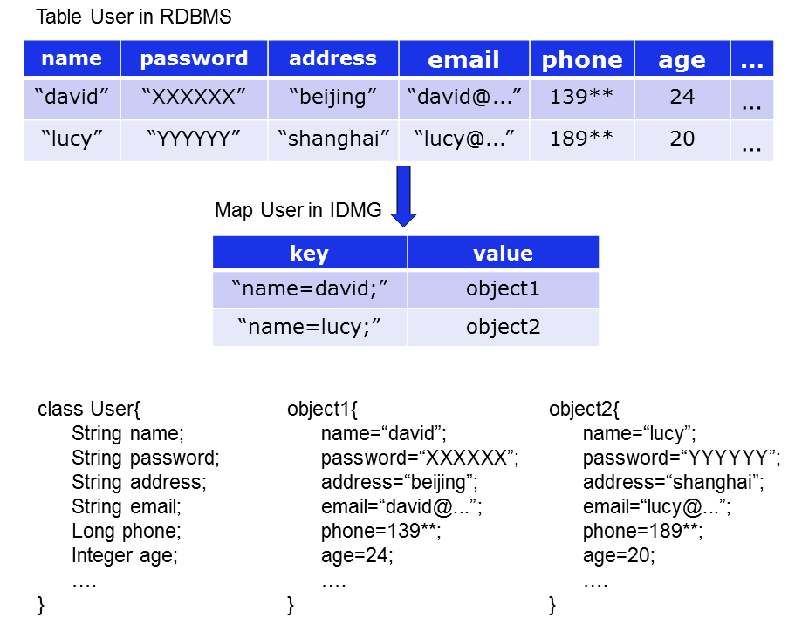
图3.8 数据模型映射
我们首先通过CGLib工具根据从关系型数据库中取出的元数据为每个表构造出一个对应的类，然后使用Java反射机制，动态的生成对象并对对象的属性进行赋值。在自动构造类的过程中，能够保证类中属性的类型跟关系型数据库属性的类型很好地对应，进而避免出现数据类型不一致和数据精度不一致的问题。

数据加载流程
自动数据加载模块被调用之前，需要从配置文件中获取后台关系型数据库的URL、用户、密码、数据库名称等必要信息。之后，具体的数据加载流程如图3.9所示。首先，通过调用相关接口获取关系型数据库中所有表的元数据。然后，针对每个表，利用代码生成工具CGLib动态的构造一个类，类的每一个属性跟表的属性对应，属性的名称和类型也一一对应。之后，遍历表中的每一条记录，对应每条记录生成一个相应类的对象，设置对象中属性的值。最后，将生成的对象序列化，并根据上节提到的方法生成一个key，将这个key/object对存储到内存数据网格中。上述过程中的两个循环不断进行，直到表中的所有数据都被加载完成。
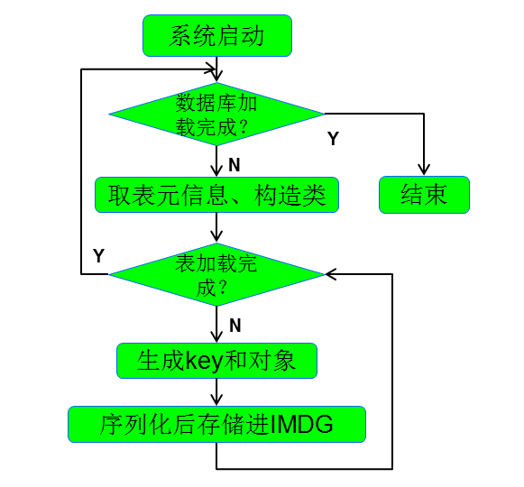
图3.9 自动数据加载流程图
目前，自动数据加载模块适用于任意数据库，也就是说只需要给出数据库的URL、用户名、密码等信息，就可以实现自动加载，而不需要任何的跟数据库内容相关的配置。这个优点使得内存数据库数据访问引擎的使用非常方便。管理员可以把其作为一个可插拔的组件，只需要简单的配置就可以利用内存数据网格带来的性能提升。另外，因为系统启动的时候需要将后台关系型数据库中的所有数据加载到内存数据网格中，当后台数据库中的数据量很大的时候，这一过程会比较耗时。不过因为数据加载是一次性的，系统正常运行的时候性能高不会受到任何影响，所以系统初始化启动时，数据加载的的代价跟内存数据网格带来的性能提升相比是可以接受的。
  - 数据持久化
因为系统关闭的时候内存中的数据会丢失，在系统运行过程中，需要将变更的数据持久化到后台关系型数据库中。数据持久化模块提供了同步数据持久化和异步数据持久化这两种解决方案。用户可以根据需要通过配置来自由选择。
同步数据持久化要求当发生任何数据更新的时候，首先将数据写入到关系型数据库，当写入完成的时候才能将执行结果返回。这种方案的优点是系统异常崩溃不会导致更新数据丢失；缺点是数据更新延时长，系统吞吐率低。异步数据持久化方案允许当内存数据网格中数据更新完成后立刻返回，而将对关系型数据库的更新操作缓存到一个队列中，同时有专门的线程周期性的执行队列中更新操作。这种方案的优点是数据更新延时短，系统吞吐率高；缺点是系统异常崩溃会导致部分数据丢失。
与数据加载相反，数据持久化需要进行key/value数据模型到关系型数据模型的映射。另外，内存数据网格中发生数据更新的时候，是以更新后的key/value数据的模式传递给数据持久化功能模块的。这样，数据持久化功能模块需要根据接收到的key/value数据自动构造出用于对后台关系型数据库进行数据更新的SQL语句。相关机制并不是很复杂，这里就不再做过多介绍。
  - 本章小结
本章首先介绍了加入内存数据网格层之后形成的新的Web应用部署架构，之后阐述了内存数据网格数据访问引擎的主要构成和各个组件的核心功能，同时也对相关的关键技术（Join算法、SQL语句解析结果缓存、数据模型映射、自动类和对象构造等）等相关内容进行了详细的论述和举例说明。
下一章节将对系统的具体设计与实现进行详细介绍。

系统设计与实现
本章我们将专注于内存数据网格数据访问引擎的设计与实现。首先我们将介绍其总体结构、各个组件之间的关系、系统从启动到正常运行所经历的主要流程、以及系统使用所需要的配置方法。之后，我们将介绍主要组件（IMDG-JDBC驱动、数据加载模块、SQL解析与执行模块、数据持久化模块）的设计与实现相关的细节。
  - 整体设计
基于上一章所提出的算法与理论，我们设计和实现了内存数据网格数据访问引擎。图4.1描述了其内部的整体结构、各组件件的交互关系、以及相关的数据流和控制流。从图中可以看出，内存数据网格数据访问引擎主要包含IMDG-JDBC驱动模块、数据加载模块、SQL解析与执行模块（包含SQL编译器、谓词序列队列、执行引擎和优化器），以及数据持久化模块。其中，数据加载模块可以访问跟后台关系型数据库和内存数据网格，SQL解析与执行模块可以通过IMDG-JDBC接收上层应用请求，也可以通过内存数据网格数据访问接口跟内存数网格交互。这里需要注意，虽然我们把数据持久化模块算作数据访问引擎的一部分，但是在具体实现的时候，它是被嵌入到了数据网格中。
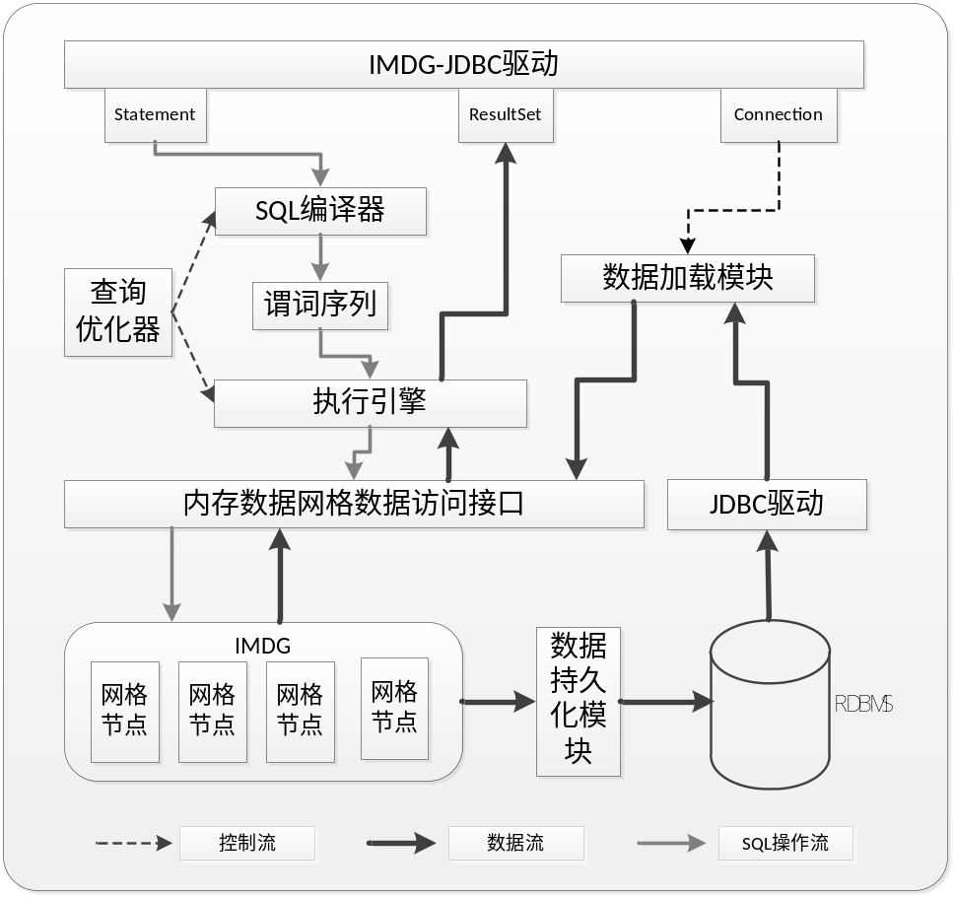
图4.1数据访问引擎系统结构图
从图4.1中可以看出系统中的控制流、SQL操作流和数据流。其中，虚线代表了控制流：IMDG-JDBC的Connection接口能够控制数据加载模块的执行，当Connection接口第一次被调用的时候，数据加载功能被触发。优化器能够控制SQL 编译器和执行引擎按照特定的策略优化查询语句的解析和执行。浅色实线代表了SQL 操作流，图中的流动情况反映了SQL 语句被解析、转换和执行的过程：一个SQL语句通过IMDG-JDBC的Statement接口传递给SQL编译器，经过SQL编译器的处理转化为一个谓词序列；之后谓词序列交给执行引擎，执行引擎将其转换为一系列的内存数据网格接口调用来执行。深色实线代表了数据流。首先，数据会被数据加载模块从后台关系型数据库加载到内存数据网格中，其次，数据会从内存数据网格中传递给上层Web 应用。最后，上层应用发出的数据更新会以SQL语句的形式交给内存数据网格，内存数据网格发生数据更新的时候，会将更新转交给数据持久化模块，然后持久化到后台关系型数据库中。
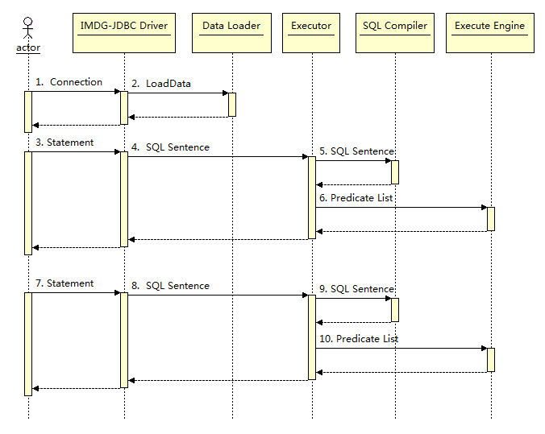
图4.2系统运行序列图
图4.2展示了系统启动和运行的序列图。数据访问引擎跟Web应用一起部署到应用服务器之中，当用户第一次访问这个Web应用，Web应用相关页面被应用服务器加载的时候，IMDG-JDBC 驱动的Connection 接口会被调用。这时候，数据加载功能会被激发，将关系型数据库中的数据加载到内存数据网格中。在这之后，每当Web应用接收到用户的请求，当需要进行数据操作时，便会调用其Statement 接口。这时候一个SQL语句会被传递给SQL 编译器，转换为一个谓词序列，之后谓词序列交给执行引擎来执行。执行引擎调用内存数据网格数据访问接口执行数据更新操作或者数据查询操作。当有数据需要返回时，执行引擎通过IMDG-JDBC驱动的ResultSet接口将数据写入IMDG-JDBC 驱动中，返回给Web应用，进而展现给最终用户。

  - IMDG-JDBC驱动
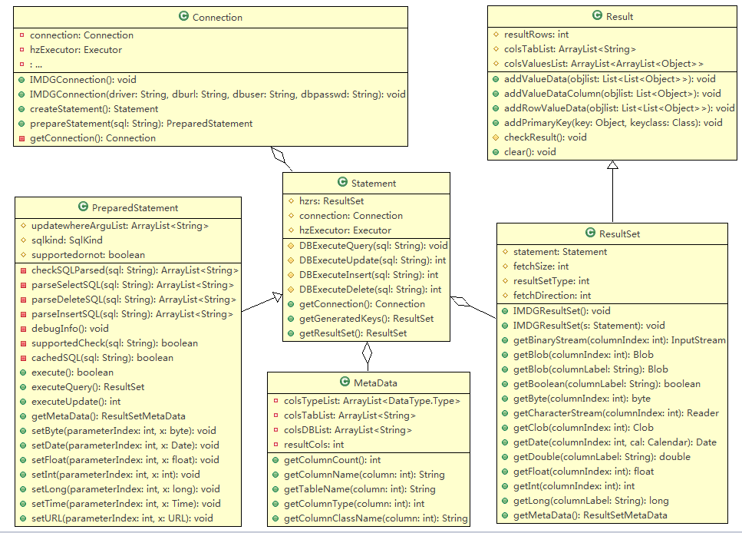
图4.3 IMDG-JDBC驱动类图
我们设计和实现的IMDG-JDBC驱动的类图如图4.3所示，从图中看出，JDBC驱动主要包含了Connection、Statement、PreparedStatement、MetaData、Result、 和ResultSet等几个类。它们提供了跟关系型数据库驱动相同的对外接口，同时也提供了一些特殊的数据访问接口用于存放从内存数据网格中取出的中间结果。它们各自的主要功能和对外接口简述如下：
- Connection：这个类是上层Web应用加载内存数据网格的IMDG-JDBC驱动之后获取的第一个类。这个类的构造函数Connection被调用的时候，首先检查后台关系型数据中的数据有没有被加载到内存数据网格。如果没有，则会去触发数据加载流程。另外，这个类提供了createStatement接口，可以返回一个Statement实例化对象。
- Statement：这个类可以被用户用来直接执行SQL语句。它提供了DBExecuteQuery、DBExecuteUpdate、DBExecuteInsert和DBExecuteDelete接口分别用于执行数据查询、更新、插入和删除操作。相关接口被调用的时候，SQL语句会被传给SQL解析和执行模块来进行进一步处理。
- PreparedStatement：设计这个类是用于实现避免重复解析SQL语句的功能。它除了继承Statement的所有接口以外，还有专门的接口用于预解析SQL语句，并将解析后生产的谓词序列缓存。之后，每当有新的SQL语句被执行的时候，相关参数会被提取直接构造出新的谓词序列。
- Result：用于返回SQL查询语句所获取的数据。除此之外，这个接口还提供了addValueData、addPrimaryKey的等若干接口，可以被执行引擎调用，将从内存数据网格中查询到的数据放这个类的内部。
- MetaData：用于保存和返回SQL查询语句所获取的数据的元信息。
- ResultSet：这个类继承了IMDGResult类的所用功能，除此之外，它能够对各种数据类型进行分辨和支持。
  - 数据加载模块
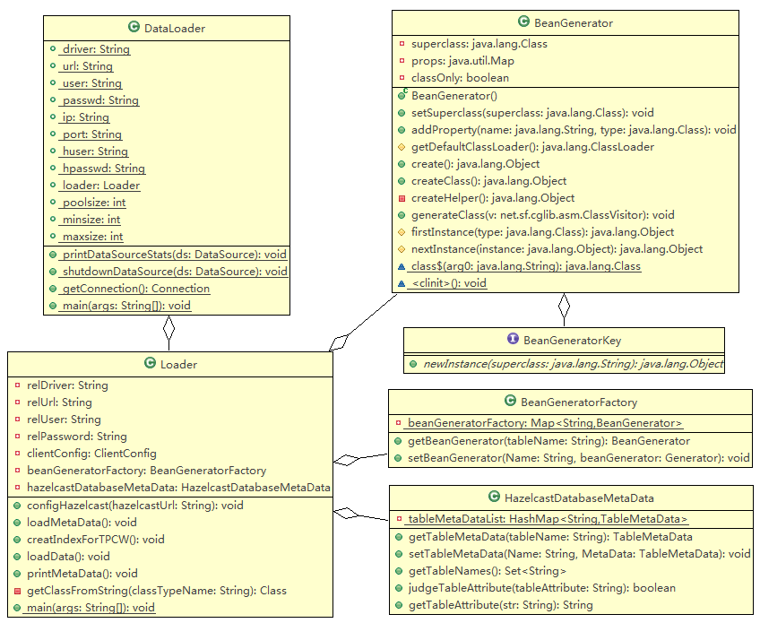
图4.4 数据加载模块类图
我们设计和实现的自动数据加载模块的类图如图4.4所示，从图中看出，自动数据加载模块主要包含了DataLoader、Loader、BeanGenerator、BeanGeneratorKey、BeanGeneratorFactory、HazelcastDatabaseMetaData等几个类。这几个类提供了从关系型数据库加载元数据、表数据、构造类、生成对象、生成key、缓存数据库元数据等功能。它们各自的主要功能和对外接口简述如下：
- DataLoader：用于从配置文件中加载后台关系型数据库的访问信息，比如数据库URL、用户名、密码等。另外，当IMDG-JDBC引擎的Connection接口被调用的时候，这个类会启动Loader类，让其完成数据加载功能。
- Loader：这个类是实现数据加载功能的核心类。它通过调用BeanGenerator动态构造出与关系型数据库中表对应的类，通过Java的反射机制动态生成对象。另外，这个类会将加载的数据库元数据存储在类HazelcastDatabaseMetaData中供程序运行时使用。
- BeanGeneratorFactory：在数据加载过程中与关系型数据库表对应的类被生成之后，这些类相关的数据被缓存在BeanGeneratorFactory中。系统运行过程中，每当有对象需要生成的时候，相关的类信息可以从BeanGeneratorFactory中获取。
- HazelcastDatabaseMetaData：用于缓存后台关系型数据库中取出的元数据，程序运行过程中，需要后台关系型数据库元数据的时候，可以从这个类中查询。

  - SQL解析与执行模块
SQL解析与执行的相关内容在上一章中已经有了详细的论述，对于其大体的调用流程从4.2中也可以看出。这里，我们不在详加赘述。本节主要介绍我们所设计和实现的称为谓词和谓词序列的关键数据结构。
图4.5展示于谓词相关的类图。图中涉及的类有两类。一类是标记谓词本身的类，它们包括Predicate、QueryPredicate和JoinPredicate。 因为空间有限，这里只展示了与SQL查询语句对应的普通谓词类和连接谓词类，而没有展示与SQL插入、删除和更新相对应的谓词类。第二类是包含了若干谓词的用于标记谓词序列的类，它们包括SelectParserResult、UpdateParserResult 和DeleteParserResult。一条SQL语句被编译器解析之后，会生成一个与之对应的谓词序列类。当同种类的新的SQL语句被调用的时候，被缓存谓词序列类会被复制一份，相关参数被更新之后传递给执行引擎处理。这三个类提供的duplicate接口能够被用来实现谓词序列类复制的功能。
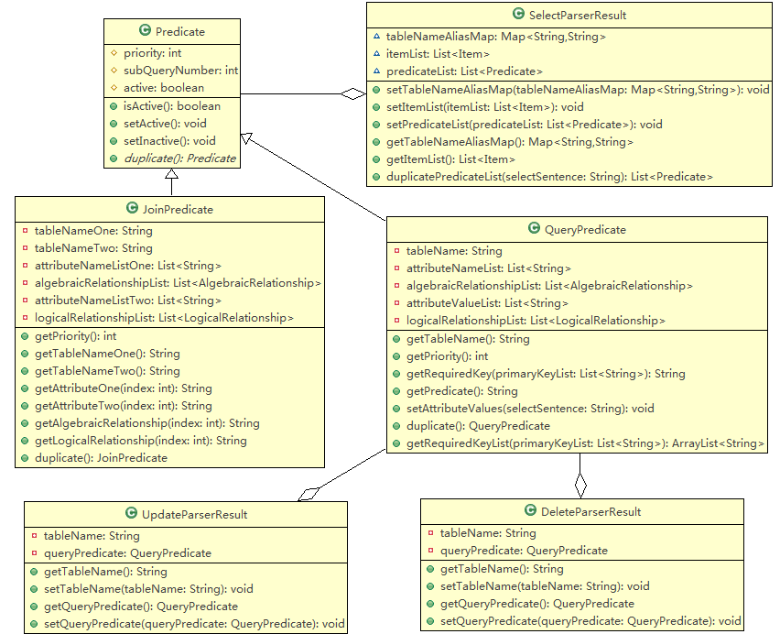
图4.5谓词相关类图
  - 数据持久化模块
我们设计和实现的数据持久化模块如图4.6所示，从图中看出，数据持久化模块主要包含了MapStore、Timer、MapStoreAll、Executor等几个类。这几个类提供了将内存数据网格中的key/value数据按照同步或者异步的模式持久化到后台关系型数据库的功能。它们各自的主要功能和对外接口简述如下：
- MapStore：这个类被用于实现同步的数据持久化。当内存数据网格中发生数据更新的时候，一个key/value数据对会别传递给这个类。MapStore通过Java反射机制从value对象中取出相关属性的值，将其组装为一个SQL语句，然后传递给Executor类来执行。
- MapStoreAll：异步持久化机制被启用的时候，更新数据被不断的传递给这个类。MapStoreAll按照指定的时间周期将所有缓存的数据组装成SQL语句传递给Executore执行。
- Timer：提供定时器的功能，周期从配置文件中读取。
- Executor：这个类直接与后台关系型数据库交互，可以执行MapStore和MapStoreAll生成的用于更新后台数据库的SQL语句。
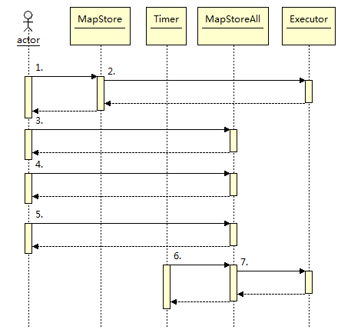
图4.6数据持久化序列图
  - 系统使用与配置
本节主要介绍在Web应用的环境中安装和配置内存数据网格数据访问引擎的过程。具体我们分安装过程和配置过程对其进行介绍。

安装过程
我们以在Tomcat应用服务器中部署传统JavaEE应用为例来描述内存数据网格的安装过程。首先准备好内存数据网格驱动的jar包imdg-connector-java-1.0-bin.jar、Tomcat 连接池配置文件context.xml、以及内存数据网格配置文件imdgconfigure.xml。图4.7展示了数据网格安装完成后的相关示意图。
安装步骤如下：
(1) 将imdg-connector-java-1.0-bin.jar放入/WEB-INF/lib目录。
(2) 将context.xml放入/META-INF目录。
(3) 将imdgconfigure.xml放入/MEB-INF目录。
(4) 将JavaEE应用打成war包放入Tomcat的/webapps目录下。
(5) 成功启动Tomcat后，内存数据网格会被自动启动。
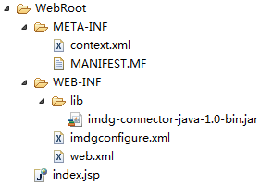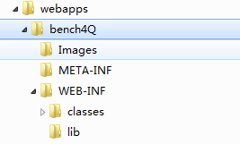
图4.7 配置与部署截图

配置管理
数据访问引擎需要知道内存数据网格的地址信息和访问权限、后台关系型数据库的地址信息和访问权限、以及数据持久化策略等相关信息。下面将讲述如何对包含相关信息的context.xml和imdgconfigure.xml文件进行配置。
(1) context.xml主要包括连接及池化管理的信息，主要内容如下：
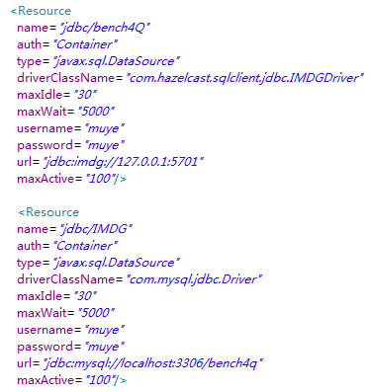
图4.8 context.xml配置示意图
如图4.8所示，content.xml配置文件包含了两份Resouce配置选项。其中前一个Resource配置了内存数据网格连接及池化管理需要的信息。name=“jdbc/bench4Q”字段为Bench4Q应用所定义的数据源名称，依据不同应用可以不同。driverClassName=“com.hazelcast.sqlclient.jdbc.IMGDriver”字段定义了内存数据网格驱动类名称，不可更改。username和password以及url字段分别定义了连接内存数据网格服务器需要的用户名、密码和服务器地址信息。maxIdle、maxWait、maxActive分别定义最大空闲连接数、获取连接的最长等待时间以及最大可用连接数，不同应用可根据实际情况作相应调整。第二个Resource配置了底层数据库需要的连接信息，其中除name=“jdbc/IMDG”字段不可更改外其余字段均可以依据实际所使用的数据库不同而分别配置。
(2) imdgconfigure.xml主要针对不同的应用需求和硬件条件对内存数据网格的服务器端进行相关配置，主要内容如图4.9所示。
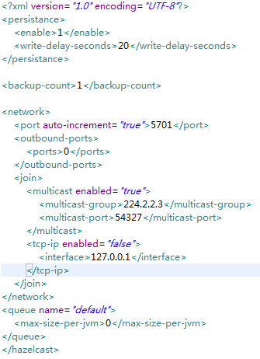
图4.9 imdgconfigure.xml配置示意图
目前对内存数据网格服务器端的配置主要包括四个方面：数据持久化、数据在线备份、通信协议、请求队列。其中“persistance”字段定义了是否启动数据持久化功能以及持久化的周期时间，单位为秒。默认启动持久化功能，周期为0即采用同步持久化策略。当“enable”字段为0时，“write-delay-seconds”字段失效。“backup-count”字段定义了数据在线备份数，默认每份数据在线备份数为1，可根据服务器物理环境、请求并发量等实际情况对数据备份数进行灵活调整。“network”模块定义了内存数据网格服务器端的通信机制和端口号的分配机制。目前支持multicast和tcp/ip协议，亦可同时使用。“port”字段定义最小端口，其中“auto-increment”属性定义当端口号已被使用的情况下是否自动增加。最小端口默认为5701。“outbounds-ports”的“ports”字段定义使用端口号的上界，其中“ports”为0表示不设置端口号上界，而是服从操作系统分配。“queue”字段定义内存数据网格服务器支持的最大队列长度。“max-size-per-jvm”字段表示当每台jvm待处理的请求队列长度超过该值则后续请求会被自动丢弃。
  - 本章小结
本章我们讲述了内存数据网格设计与实现的相关细节，包括系统的架构、执行流程、各个主要组成模块的功能、系统的安装和配置等相关内容。另外我们对JDBC驱动、数据加载模块、SQL编译与执行模块和数据持久化模块的类图或核心代码进行了简要介绍。

实验与分析
我们设计和实现了内存数据网格数据访问引擎，引擎使得开发人员可以对下层数据库和上层应用不做变更或者只做非常少的变更的情况下，加入内存数据网格，进而提升性能。我们对实现TPC-W测试基准的Web应用进行了迁移和实验，对挂载内存数据网格层和不挂载内存数据网格层表现出来的性能进行了比对。一方面实验表明，数据访问引擎能够支持常规应用中的大部分数据访问接口。另一方面，实验表明，内存数据网格层的引入能够极大的提供系统的吞吐率，降低请求的响应延时。
下面，我们首先介绍TPC-W测试基准，然后对测试环境进行简要的描述，最后对实验结果进行详细的介绍和分析。
  - TPC-W测试基准
事务处理性能委员会（TPC）是一个专门定义事务处理与数据库性能测试相关基准的非营利性组织。被广泛接受的测试基准有面向在线事务处理的TPC-C基准、面向电子商务的TPC-W基准以及面向在线决策支持的TPC-H基准等。测试基准对于可靠性、耐久性等方面有极其严格的要求，需要通过该委员会的独立审核。当前，大多数主流的数据库厂商和服务器硬件系统供应商都是该委员会的成员。
TPC-W测试基准是事务处理性能委员会在2000年发布的一个电子商务测试基准，专门用于测试事务处理与数据库性能。该基准仿真了一个在线电子书店应用，通过执行一系列具有代表性的Web请求来模拟典型的电子商务应用，具体功能上包括对于书籍的查询、浏览、订购等。通过该基准可以对不同的数据库系统在电子商务应用方面进行客观的评价。世界知名的数据库厂商（如Oracle，IBM）都基于该基准在不同的硬件平台对他们的数据库产品进行测试。
TPC-W基准的主要度量指标包括系统每秒处理的请求数量WIPS（Web Interaction Per Second）和请求的平均响应时间WIRT（Web Interaction Response Time）。这两个指标决定了系统能够并发为多少用户服务和每个用户感受到的请求延时。TPC-W有三种工作模式：Browsing、Shopping和Ordering，三种模式的读写比例分别是95:5, 80:20 和50:50。不同的工作模式可以用来测试数据库在不同读写负载下表现出来的性能。
如图5.1所示，TPC-W基准中定义了8个表，它们的名称分别是CUSTOMER, ADDRESS, COUNTRY, ORDERS, ORDER_LINE, ITEM, AUTHOR和CC_XACTSbook。 这些表分别存储了用户信息、用户地址信息、国家信息、订单信息、订单明细信息、书籍信息、作者信息和购物车信息。
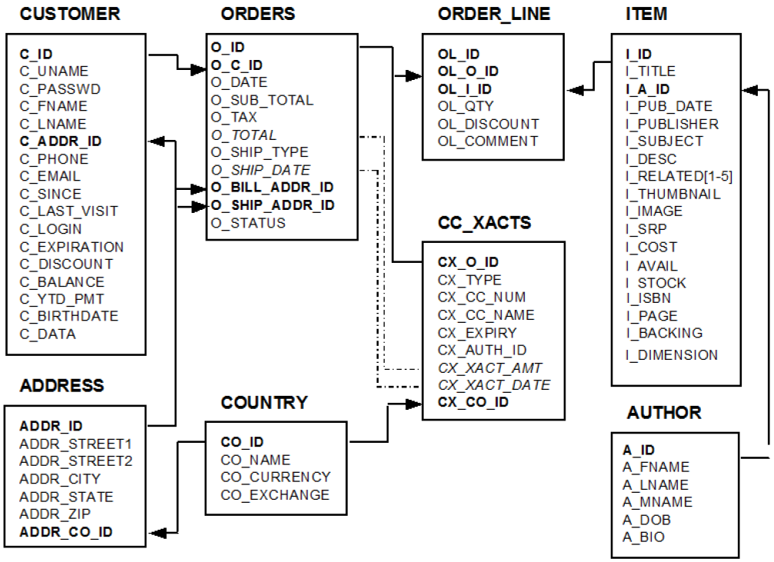
图5.1 TPC-W基准中的表结构图
在TPC-W基准中，共出现43条SQL语句。表5.1列出了其中具有代表性的一些。第一到第三条语句分别是常见的增加、删除和更新操作。第四条语句是简单的查询操作，它们只涉及到单个表。第五条语句是复杂的查询操作，它涉及到三个表的Join操作。

表5.1 TPC-W基准中SQL语句举例
序号 | SQL语句
1 | INSERT INTO address (addr_street1, addr_street2, addr_city, addr_state, addr_zip, addr_co_id) VALUES (?, ?, ?, ?, ?, ?)
2 | DELETE FROM shopping_cart_line WHERE scl_sc_id = 1
3 | UPDATE customer SET c_uname = ?, c_passwd = ?, WHERE c_id = 1
4 | SELECT c_passwd FROM customer WHERE c_uname = ?
5 | SELECT * FROM customer, address, country WHERE customer.c_addr_id=address.addr_id AND address.addr_co_id = country.co_id AND customer.c_uname = ?

  - 实验环境
系统的部署架构如图5.2所示，与图3.1所示的系统架构图相比有一些不同之处，比如说实验中没有使用负载均衡器，应用服务器只有一个而不是集群，内存数据网格与应用服务器部署在了同一台机器上等。这种测试方案在简化了系统部署的复杂性的前提下不会对实验效果产生负面影响。这是因为实验的目的是为了比对加入内存数据网格层与不加入内存数据网格层时系统的性能。
实验中使用了Bench4Q作为客户端负载发生器，Tomcat 7.0作为应用服务器，MySQL 5.5作为后台数据库。操作系统用的都是Centos 6.0。实验时Bench4Q，Tomcat，MySQL分别部署到不同的机器上；加入内存数据网格层时内存数据网格放到了Tomcat所在的机器上。各机器硬件配置如表5.2所示。
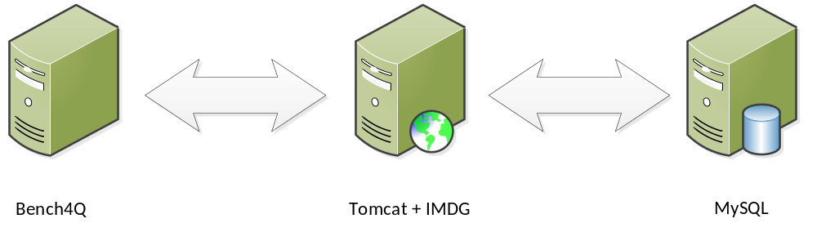
图5.2 系统部署架构图

表5.2 硬件配置
 | CPU | 内存 | 硬盘 | 网卡
负载发生器 | 浪潮NX580 | 8G | 160G | 100Mbps
Web服务器 | 浪潮NX580 | 8G | 160G | 100Mbps
数据库服务器 | 浪潮NX580 | 8G | 160G | 100Mbps
网络设备 | 100Mbps自适应交换机

  - 实验结果
实验中主要测试了在不同的数据规模下，加入内存数据网格层和不加入内存数据网格层，系统所表现出的最大吞吐率和平均延时。数据规模分为三个级别：5万条数据，10万条数据和15 万条数据。加入内存数据网格层时采用的是异步数据持久化的工作方式。每一个测试的时间是五分钟。针对TPC-W 基准的三种工作模式，我们得到了下边6组测试结果：

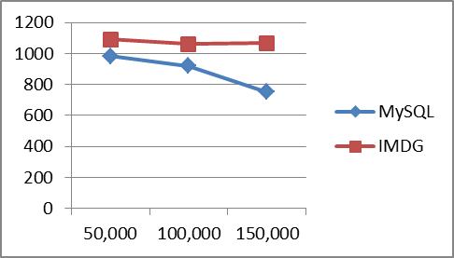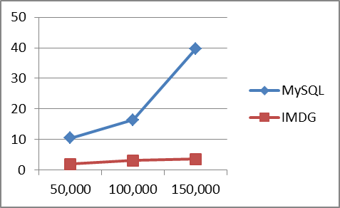
图5.3 Browsing模式吞吐率 图5.4 Browsing模式延时
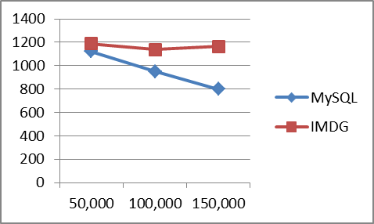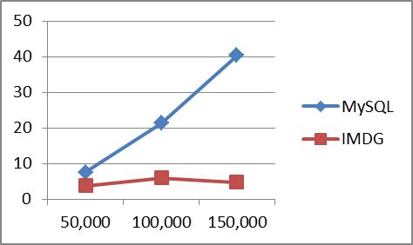
图5.5 Shopping模式吞吐率 图5.6 Shopping模式延时
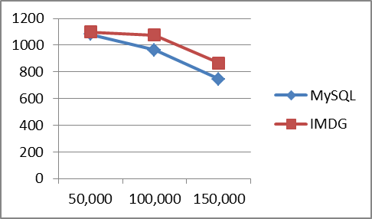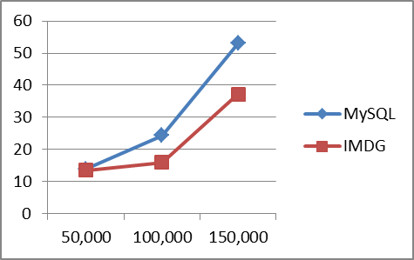
图5.7 Ordering模式吞吐率 图5.8 Ordering模式延时

从图5.3和图5.4可以看出，在Browsing模式下，加入内存数据网格层后带来了巨大的性能提升，这种优势随着数据规模的增加变得更加明显。当数据库中存储5万条数据记录时，引入内存数据网格层，可以将吞吐率从983WIPS提升到1090WIPS，将请求延时从10.5ms降低到1.9ms。当数据库量增加到10万条记录时，引入内存数据网格层，可以将吞吐率从915WIPS提升到1061WIPS，将请求延时从16.4ms降低到3.1ms。而当数据规模增加到15万条记录时，引入内存数据网格层，可以将吞吐率从751WIPS提升到1065WIPS，将请求延时从40ms降低到3.6ms。也就说是，在数据规模为15万条记录是，引入内存数据网格层可以让系统在提升42%吞吐率的同时，降低91%的通信延时。
从图5.5和图5.6可以看出，与Browsing模式相比较，在Shopping模式下，加入内存数据网格层会带来相近的性能提升。比如当数据量为15万条记录时，引入内存数据网格层，可以将吞吐率从799WIPS提升到1064WIPS，将请求延时从40ms降低到4.8ms。然而，从图5.7 和图5.8可以看出，在Ordering 模式下，加入内存数据网格层只带来了微弱的性能提升。比如当数据规模增加到15万条记录时，加入内存数据网格层，在将吞吐率从746WIPS提升到866WIPS的同时，将请求延时从53ms降低到37.2ms。也就是说吞吐率只提升了16%，通信延时也只降低了30%。由此可见，写操作所占的比例比较大的时候，内存数据网格层所带来的性能提升会变小。

  - 本章小结
本章对内存数据网格数据访问引擎的功能和性能进行了测试。首先本章介绍了一个被广泛使用的一个电子商务测试基准TPC-W，之后本章展示了时的系统部署架构和相关硬件配置，最后对实验结果进行了详细的讨论和分析。实验表明，加入内存数据网格能够带来很好的性能提升。

结束语
本章对全文进行总结概括，首先对论文所完成的主要工作和所做的主要贡献进行简要的陈述，然后提出了进一步工作的主要内容和目标。
  - 工作总结
本文首先阐述了设计和实现内存数据网格数据访问引擎的意义和价值，然后对相关工作进行了详细的调研和简要的概述。在对NoSQL数据库、内存数据库和内存数据网格各自的概念、优缺点、联系和区别等背景内容进行详细的分析之后，提出了内存数据网格数据访问引擎的设计和实现方案。同时，为了实现遗留系统的无缝迁移，本文提出了自动数据加载和和数据持久化等相关机制。具体来讲，本文所包含的主要内容有如下几个方面：
- 提出了新的Web应用架构，新架构把内存数据网格层作为一个可插拔的组件。在不影响现有系统的前提下，能够根据需要加入内存数据结构网格层，提升系统性能。
- 设计和实现了自动数据加载模块，解决了关系型数据模型到key/value数据模型的映射问题，实现了根据数据库元数据自动构造类和根据数据库中记录自动生成对象的功能。自动数据加载模块具有通用性，在给定数据库访问权限之后，不需要经过任何与数据库结构相关的配置，即可以自动完成数据加载。
- 数据访问引擎提供了标准的JDBC驱动，能够接受上层应用发出的SQL语句，对其进行解析、转换和执行，并将最终结果封装后返回给上层应用。设计和实现了对包含Join操作在内的复杂查询的算法。避免了对于只有参数不同的同类SQL语句的重复解析。
- 数据持久化功能保证当内存数据网格中有数据更新的时候，能够同步到后台关系型数据库。同步数据持久化和异步数据持久化可以根据配置来选择。
- 对TPC-W基准的MySQL解决方案进行了重新改写，加入了内存数据网格层。用Bench4Q工具对新的Web应用架构的性能进行了详细的性能测试。
  - 下一步工作
由于时间所限，我们设计和实现的内存数据网格数据访问引擎仍有许多不足，下一步工作可以就以下方向展开：

- 功能完善：当前数据访问引擎还不能够对所有的SQL语句进行解析、转换和执行，当前所采用的将不支持的请求转发给后台关系型数据库的做法在一些情况下会导致错误的发生(比如，当内存数据网格中已经发生数据更新还没有持久化到后台关系型数据库的时候，如果客户端发送复杂的查询请求被转发到后台关系型数据库，这时候查询到的结果就不是最新的)。解决这一问题最直接的方式就是让内存数据网格数据访问引擎支持所有的SQL语句。这是下一步工作的最重要的内容。
- 查询优化：不同的执行策略会对SQL语句的执行开销产生巨大的影响。当前，虽然我们已经采用了一些优化策略，但是这还是远远不够的。未来工作的一个重要方面，就是将传统关系型数据中普遍采用的查询优化策略迁移过来。在这个迁移的过程中，要重复考虑内存数据网格的具有的独特的优缺点。
- 支持JPA标准：JPA是Java Persistency API的简称，它是一套面向对象的数据访问接口，用于在面向对象编程语言中替代SQL。当前JPA已经非常流行，被很多开发人员使用。JPA通过提供对象实体到表关系的映射功能，支持将运行期的对象直接存储到关系型数据库中。它提供了一个语法跟SQL类似的JP-QL数据查询语言。调用JP-QL的接口，用户可以方便的从后台关系型数据库中查询数据，而返回的格式则是面向对象编程语言中的对象。因为内存数据网格中存储的数据就是经过序列化之后的对象，如果为内存数据网格提供对JPA接口的支持，数据不必再经过实体关系映射的步骤即可以直接存储。这样可以减少数据格式的转换，提升系统的性能。
- 支持分布式事务：目前数据访问引擎并没有严格的分布式事务处理机制，在一些情况下，会出现并发访问引起的数据不一致。未来的工作包括对分布式事务的支持。

参考文献
- Denning D E R, Lunt T F, Schell R R, et al. A multilevel relational data model[M]. SRI International, Computer Science Laboratory, 1987.
- Burgess J E, Green J B. YouTube: Online video and participatory culture[M]. Polity press, 2009.
- Flichr: http://www.flickr.com/.
- Viswanath B, Mislove A, Cha M, et al. On the evolution of user interaction in facebook[C]. Proceedings of the 2nd ACM workshop on Online social networks. ACM, 2009: 37-42.
- LinkedIn: http://www.linkedin.com/.
- Amazon: http://www.amazon.com/.
- Garcia-Molina H, Salem K. Main memory database systems: An overview[J]. Knowledge and Data Engineering, IEEE Transactions on, 1992, 4(6): 509-516.
- DeWitt D J, Katz R H, Olken F, et al. Implementation techniques for main memory database systems[M]. ACM, 1984.
- Lehman T J, Carey M J. Query processing in main memory database management systems[M]. ACM, 1986.
- DeCandia G, Hastorun D, Jampani M, et al. Dynamo: amazon's highly available key-value store[C]. ACM Symposium on Operating Systems Principles: Proceedings of twenty-first ACM SIGOPS symposium on Operating systems principles. 2007, 14(17): 205-220.
- Baker A J. Double click: Romance and commitment among online couples[M]. Hampton Press, 2005.
- Chodorow K, Dirolf M. MongoDB: the definitive guide[M]. O'Reilly Media, 2010.
- Dean J, Ghemawat S. MapReduce: simplified data processing on large clusters[J]. Communications of the ACM, 2008, 51(1): 107-113.
- Yang H, Dasdan A, Hsiao R L, et al. Map-reduce-merge: simplified relational data processing on large clusters[C]. Proceedings of the 2007 ACM SIGMOD international conference on Management of data. ACM, 2007: 1029-1040.
- Stonebraker M. SQL databases v. NoSQL databases[J]. Communications of the ACM, 2010, 53(4): 10-11.
- Cattell R. Scalable SQL and NoSQL data stores[J]. ACM SIGMOD Record, 2011, 39(4): 12-27.
- Biswapesh Chattopadhyay, Liang Lin, Weiran Liu, Sagar Mittal, Prathyusha Aragonda, Vera Lychagina, Yonghee Kwon, and Michael Wong. Tenzing: a sql implementation on the mapreduce framework. PVLDB, 4(12):1318–1327, 2011.
- Ashish Thusoo, Joydeep Sen Sarma, Namit Jain, Zheng Shao, Prasad Chakka, Ning Zhang, Suresh Antony, Hao Liu, and Raghotham Murthy. Hive-a petabyte scale data warehouse using hadoop. In Data Engineering (ICDE), 2010 IEEE 26th International Conference on, pages 996–1005. IEEE, 2010.
- Christopher Olston, Benjamin Reed, Utkarsh Srivastava, Ravi Kumar, and Andrew Tomkins. Pig latin: a not-so-foreign language for data processing. In Proceedings of the 2008 ACM SIGMOD international conference on Management of data, pages 1099–1110. ACM, 2008.
- Lee R, Luo T, Huai Y, et al. Ysmart: Yet another sql-to-mapreduce translator[C]. Distributed Computing Systems (ICDCS), 2011 31st International Conference on. IEEE, 2011: 25-36.
- Hiberate OGM: http://docs.jboss.org/hibernate/ogm/3.0/reference/en-US/html_single/.
- DataNucleaus: http://www.datanucleus.org/.
- Menascé D A. TPC-W: A benchmark for e-commerce[J]. Internet Computing, IEEE, 2002, 6(3): 83-87.
- García D F, García J. TPC-W e-commerce benchmark evaluation[J]. Computer, 2003, 36(2): 42-48.
- Wenbo Zhang, SaWang, Wei Wang, and Hua Zhong. Bench4q: a qos-oriented e-commerce benchmark. In Computer Software and Applications Conference (COMPSAC), 2011 IEEE 35th Annual, pages 38–47. IEEE, 2011.
- Wen-bo Z, Wei W, Zhi-quan D. Bench4Q: a QoS-oriented e-commerce benchmark for Internetwares[C]. Proceedings of the First Asia-Pacific Symposium on Internetware. ACM, 2009: 23.
- Karger D, Lehman E, Leighton T, et al. Consistent hashing and random trees: Distributed caching protocols for relieving hot spots on the World Wide Web[C]. Proceedings of the twenty-ninth annual ACM symposium on Theory of computing. ACM, 1997: 654-663.
- MemcacheDB: http://memcachedb.org/.
- Redis: http://redis.io/.
- Olson M A, Bostic K, Seltzer M. Berkeley db[C]. Proceedings of the FREENIX Track: 1999 USENIX Annual Technical Conference. 1999: 183-192.
- Tokyo Cabinet/Tyrant: http://fallabs.com/tokyocabinet/.
- George L. HBase: the definitive guide[M]. O'Reilly Media, Incorporated, 2011.
- Cassandra: http://cassandra.apache.org/.
- Hypertable: http://hypertable.org/.
- Chodorow K, Dirolf M. MongoDB: the definitive guide[M]. O'Reilly Media, 2010.
- CouchDB: http://couchdb.apache.org/.
- TerraStore : http://code.google.com/p/terrastore/
- Eifrem E. Neo4j—the benefits of graph databases[J]. no: sql (east), 2009.
- FlockDB: https://github.com/twitter/flockdb.
- Iordanov B. HyperGraphDB: a generalized graph database[M]. Web-Age Information Management. Springer Berlin Heidelberg, 2010: 25-36.
- Paterson J, Edlich S. The definitive guide to db4o[M]. Apress, 2006.
- Versant : http://actian.com/products/versant
- Boag S, Chamberlin D, Fernández M F, et al. XQuery 1.0: An XML query language[J]. W3C working draft, 2003, 12.
- Clark J, DeRose S. XML path language (XPath) version 1.0[J]. 1999.
- Brian D. The Definitive Guide to Berkeley DB XML[M]. Apress, 2006.
- BaseX: http://basex.org/.
- Tomalia D A, Naylor A M, Goddard W A. Starburst dendrimers: molecular‐level control of size, shape, surface chemistry, topology, and flexibility from atoms to macroscopic matter[J]. Angewandte Chemie International Edition in English, 1990, 29(2): 138-175.
- TimesTen Team C. In-memory data management for consumer transactions the timesten approach[J]. ACM SIGMOD Record, 1999, 28(2): 528-529.
- Boncz P, Grust T, van Keulen M, et al. MonetDB/XQuery: a fast XQuery processor powered by a relational engine[C]. Proceedings of the 2006 ACM SIGMOD international conference on Management of data. ACM, 2006: 479-490.
- Ronstrom M, Thalmann L. MySQL cluster architecture overview[J]. MySQL Technical White Paper, 2004.
- Wang Y, Chen H, Wang B, et al. A Scalable Queuing Service based on an In-Memory Data Grid[C]. e-Business Engineering (ICEBE), 2010 IEEE 7th International Conference on. IEEE, 2010: 236-243.
- Terracotta: http://terracotta.org/.
- Hazelcast: http://www.hazelcast.com/.
- Terence J. Parr and Russell W. Quong. Antlr: A predicated-ll (k) parser generator. Software: Practice and Experience, 25(7):789–810, 1995.
- SUN Y, CHEN Y, GAO C. CGLIB-based dynamic implementation mechanism of AOP[J]. Computer Engineering and Design, 2005, 11: 082.

发表文章目录
- 崔海春, 欧阳丹彤, 王晓宇, 纪树平. 一种基于模式的故障诊断方法[J]. 计算机科学, 2012, 39(11): 160-164.
- Shuping Ji, Wei Wang, Chunyang Ye, Jun Wei, Zhaohui Liu. Constructing a data accessing layer for in-memory data grid. Proceedings of the Fourth Asia-Pacific Symposium on Internetware, page 15. ACM, 2012.
- 纪树平, 王伟, 叶春杨, 周勇, 魏峻. 内存数据网格数据访问引擎的设计与实现[J]. 计算机工程与设计, 2012.

作者简历
基本情况：
纪树平，男，山东省莒县人，1988 年 5 月出生，未婚，中国科学院软件研究所在读硕士研究生。
教育情况：
2006 年 9 月至 2010 年 7 月，吉林大学计算机科学与技术系，本科，专业：计算机科学与技术。
2010 年 9 月至 1013 年 7 月，中国科学院软件研究所，硕士研究生，专业：分布式计算与软件工程。
工作经历：
无
研究兴趣：
中间件，分布式计算，软件工程。
联系方式：
通讯地址：北京市 海淀区 南四街4号 中国科学院软件研究所
邮编：100190
E-mail: jishuping10@otcaix.iscas.ac.cn

致谢
光阴荏苒，时光飞逝，我的的硕士生涯已经接近尾声。回首往事，虽然有失去，有苦闷，但更多的是收获，更多的是喜悦。在这三年的时光里，有很多人给了我真诚的指导、慷慨的帮助、和温暖的关怀。籍此论文结束之际，我谨向他们表达由衷的感激。
首先感谢我的导师叶春杨老师。叶老师深厚的学术素养、严谨的治学态度、真诚和蔼的处事风格让我受益良多。从他身上我不仅学到了专业知识和研究方法，还感受到一个优秀的科研工作者所具备的责任感和奉献精神。我很荣幸能够成为叶老师的第一个学生，他是我学术研究的启蒙老师。
同样非常感谢魏峻老师、金蓓弘老师、钟华老师、叶丹老师、黄涛老师等实验室各位老师对我的关怀和指导。谢谢魏老师的谆谆教导，我受益良多。
感谢王伟老师对我日常工作的耐心指导。王伟老师优良的处事风格和认真负责的作风是我学习的榜样。感谢吴国全老师对我的学习和工作上给予的指导和帮助。
感谢实验室的师兄师姐，他们包括秦秀磊、窦文生、吴东尧、赵鑫、胡振碧、吴晓泉、王卅、邵小哲、朱鑫、黄翔、周晓炜、周欢云等。师兄师姐们在学习和生活中给了我很多关怀和帮助，为我树立了良好的榜样。
同时感谢硕士期间实验室各位和我一起奋斗的同届同学，他们是朱峰、张晓杰、吴雨龙、汪静甜、李文海、李顺、田斐、唐建、唐国靖、罗涛、李小兵、肖彦、李森、张扶桑、李芳芳等。还有我本科同学，现在在计算所学习的沈凌楠、李艳兵、张丙寅等。是你们跟我一起学习和生活，让我平淡的生活增添了丰富的光彩。
另外，我也要感谢实验的师弟师妹，他们包括王彦士、刘朝晖、高强、付冉、闫东旭、董源、江浩亮等，感谢他们对我工作的支持。
最后，我要感谢我的父母，我的两个姐姐和我的女朋友崔海春同学。在我失意和彷徨时，他们给我温暖和力量；在我幸福和快乐的时候，他们分享我的喜悦。他们的关怀和支持是我不断奋斗、不断前进的动力。

